INFORME DE RECONOCIMIENTO INSTITUCIONAL
SECTOR SALUD
ABRIL 2023

Número de Expediente | 26/2021/D028-PREDI
Sector | Salud
Tipo de Entidad | Departamento
Entidad | Magdalena

I. ANTECEDENTES.

El Decreto 028 de 2008 fijó los objetivos de la Estrategia de Monitoreo, Seguimiento y Control Integral al gasto que se realice con cargo a los recursos del Sistema General de Participaciones; los sectores sobre los cuales recae su ejercicio; el contenido de cada una de las actividades que la integran; así como sus responsables institucionales, con el propósito de asegurar el cumplimiento de las metas de continuidad, cobertura y calidad en los servicios financiados con cargo a tales recursos.

En ese sentido, en aplicación de la Estrategia en la vigencia 2021 se recibió del Ministerio de Salud y Protección Social un informe de monitoreo de la vigencia 2020, indicando para el Departamento de Magdalena un alto riesgo en el Sector Salud respecto al componente de Salud Pública y riesgo alto en el componente de Fondo Local de Salud. Con relación al componente de Salud Pública, el alto riesgo se fundamenta en los bajos resultados en la ejecución de recursos SGP - SP para la vigencia 2020 del 77% y 82% para 2021. Y respecto del Fondo Local de Salud el riesgo se presentó por la baja ejecución (48% y 51% para 2020 y 2021 respectivamente).

En consecuencia, conforme a lo definido en el Acto Legislativo 04 de 2007 y el mencionado Decreto 028 de 2008, cuya reglamentación se encuentra compilada en el Decreto 1068 de 2015, siendo el Ministerio de Hacienda y Crédito Público el responsable de llevar a cabo la coordinación de la Estrategia de Monitoreo, Seguimiento y Control Integral al gasto ejecutado por las entidades territoriales con recursos del Sistema General de Participaciones, la Dirección General de Apoyo Fiscal solicitó información a la Entidad Territorial mediante oficios con radicado No. 2-2022-005953 del 11 de febrero de 2022 y 2-2023-013754 del 22 de marzo de 2023 con el fin de establecer si existen posibles situaciones de riesgo en la prestación del servicio que surgieran en la realización de un reconocimiento institucional para su validación.

Finalmente, es preciso indicar que para la elaboración del presente informe se dispuso de información institucional aportada por las autoridades departamentales y sectoriales, así como fuentes de información consistentes en documentos o publicaciones de carácter oficial, disposiciones normativas y publicaciones particulares, cada una de las cuales es citada cuando ello es requerido.

II. CARACTERIZACIÓN.

- Infografía.

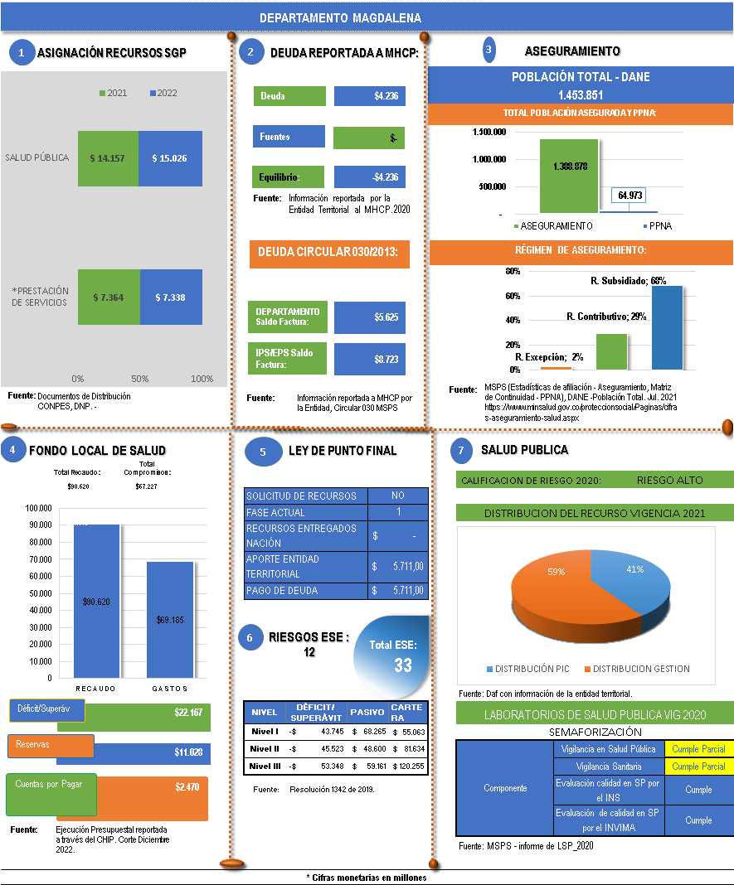

- Contexto Regional.

El Departamento del Magdalena hace parte de las regiones naturales de la Sierra Nevada de Santa Marta y Valle del Bajo Magdalena. Posee una extensión de 23.188 km², que representa el 2,03 % al compararla con el territorio Nacional y el 11,5 % en relación con la Llanura del Caribe. El territorio del Magdalena limita con el Mar Caribe y los Departamentos de La Guajira, Cesar, Bolívar y Atlántico, con perímetro de 1.065 km.

El Departamento de Magdalena está conformado política y administrativamente por 29 municipios y 1 distrito, al igual que 198 corregimientos, 54 caseríos y 8 centros poblados. Estos 30 municipios están agrupados en 5 provincias: Santa Marta, Norte, Centro, Sur y Río. Para 2021 se registran un total de 321.607 predios urbanos y 82.095 rurales.

La economía del Departamento del Magdalena está centrada en las actividades agropecuarias, ganaderas, turísticas y portuarias. Los productos que se cultivan son el algodón, arroz, banano, palma africana, tabaco y algunos frutales. La ganadería es extensiva y tiene propósitos de cría, ceba y levante. La pesca se práctica en las ciénagas y en el mar.

El turismo se concentra en Santa Marta, Parque Tayrona y la Sierra Nevada, mientras que el comercio y los servicios están solo en su capital Santa Marta. La Sierra Nevada es fuente de ingresos para los grupos armados ilegales o mineros informales, quienes practican la minería ilegal en sus estribaciones, afectando su ecosistema.

El Gobernador del Departamento es Carlos Eduardo Caicedo Omar, y su plan de desarrollo se denomina “Magdalena renace 2020-2023”.

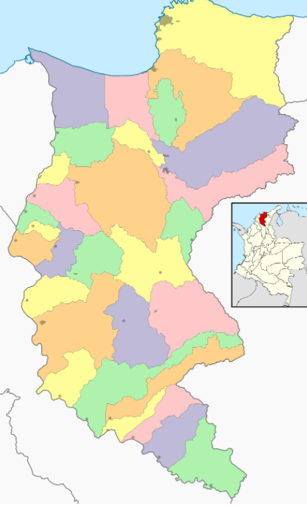

Fuente: www.wikipedia.org

- Red pública de prestadores.

La Red Pública de prestadores del Servicio de Salud del Departamento de Magdalena, fue viabilizada por el Ministerio de Salud y Protección Social e informada al Ministerio de Hacienda y Crédito Público mediante oficio con radicado No 201423101137071 del 8 de agosto de 2014. Posteriormente, en la vigencia 2018, la Secretaría Seccional de Salud del Magdalena formuló y presentó ante la Dirección de Prestación de Servicios y Atención Primaria - DPSAP del Ministerio de Salud y Protección Social el documento de Actualización y Ajuste del Programa Territorial de Rediseño, Reorganización y Modernización de Redes de Empresas Sociales del Estado del Departamento del Magdalena, el cual logra su concepto técnico de viabilidad por parte del MSPS, el 6 de mayo de 2019.

Según el documento de viabilidad, la Red Pública hospitalaria la conformarán 33 Empresas Sociales del Estado - ESE, 26 de carácter departamental y 7 de carácter municipal.

Tabla No 1
RED PÚBLICA DE PRESTADORES
CARÁCTER | NIVEL 1 | NIVEL 2 | NIVEL 3 | TOTAL
DEPARTAMENTAL | 20 | 5 | 1 | 26
MUNICIPAL | 7 |  |  | 7
NACIONAL
TOTAL | 27 | 5 | 1 | 33
Fuente: MSPS REPS

La categorización de riesgo aplicada entre los periodos 2012 – 2019 por el Ministerio de Salud y Protección Social a las ESE del Departamento presentó el siguiente comportamiento:

GRAFICA No1
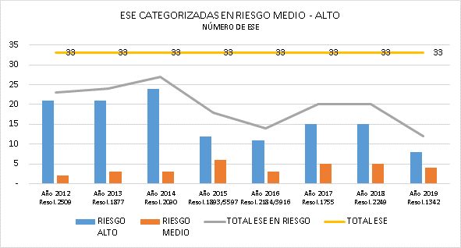
Fuente: MSPS Resoluciones categorización de riesgo 2012-2019

Los resultados financieros arrojados al cierre de la vigencia 2022 por la Red Pública prestadora de Servicios de Salud presentan el siguiente escenario:

Tabla No 2.
Cifras en Millones de $
CONCEPTO | Nivel I | Nivel II | Nivel III | Total
1. Ingresos | 173.607 | 125.883 | 109.187 | 408.677
2. Gastos | 203.690 | 170.511 | 150.854 | 525.055
3. Resultado (1-2) | -30.083 | -44.628 | -41.667 | -116.378
4. Pasivos | 71.761 | 61.826 | 40.622 | 174.209
5. Cartera | 60.700 | 109.877 | 113.772 | 284.349
Fuente: Sistema de Información de Hospitales - SIHO. Corte Dic. 2022.

A corte de 2022 la Red Pública recaudó $408.677 millones, generó compromisos por $525.055 millones, mostrando una tendencia deficitaria ($116.378 millones). Los pasivos alcanzaron los $174.209 millones, mostrando una disminución del 4 % en relación con los evidenciados al cierre de la vigencia 2021; mientras que la cartera total ascendió a $284.349 millones, revelando un incremento del 2 % respecto a la evidenciada al cierre de la vigencia anterior.

- Planeación en Salud.

El Plan de Desarrollo para el periodo 2020 – 2023, propuesto por el Gobernador Carlos Eduardo Caicedo Omar, bajo el nombre de “Magdalena renace 2020-2023”, proyecta recursos para inversión que ascienden a $3,98 billones. En el Eje Estratégico denominado “Revolución de equidad” se proyectan $2,7 billones dentro de los cuales se incluyen los que serán destinados para el Sector Salud. Verificada la página Web del Departamento del Magdalena, se identifica el Plan Territorial de Salud del Departamento “Hacemos el cambio por la salud del Magdalena”, el cual incluye el análisis de la situación de Salud del Departamento a partir de los datos disponibles de las fuentes de información que sirven para determinar la presencia o ausencia de las enfermedades derivadas de los determinantes sociales y de situaciones poblacionales, que sin embargo se comportan de diferentes maneras aun en el mismo territorio, así mismo describe las estrategias de abordaje que el Gobernador definió dentro de su Plan de Gobierno y que han sido plasmadas bajo los lineamientos y normativas de la planificación del territorio.

El objetivo del Plan Territorial de Salud es el siguiente:

“Mejorar las condiciones y el goce efectivo del derecho a la salud y al desarrollo humano integral de la población del Departamento con enfoque diferencial, enfrentando los retos del envejecimiento poblacional y la transición demográfica a través de una respuesta institucional integral y efectiva de la autoridad sanitaria, con el apoyo de los otros sectores de gobierno que trabajan los determinantes de la salud con el fin de disminuir la probabilidad de discapacidad, enfermedad o muerte evitable y la desigualdad en salud”.

- Situación Fiscal y Financiera Departamental.

El Departamento del Magdalena al cierre de la vigencia 2021, según el informe de viabilidad fiscal elaborado por la Dirección General de Apoyo Fiscal, mostró lo siguiente:

“[…] Los recaudos efectivos de la vigencia 2021 fueron superiores a los compromisos de gasto en $85.092 millones. Ahora bien, los recursos del balance de vigencias anteriores que la entidad incorporó al presupuesto en el período, permitieron aumentar el superávit presupuestal hasta $277.714 millones. En 2021 este resultado se explica por dos razones, la primera y que es una constante, es la acumulación de los recursos del balance al cierre de cada vigencia y la segunda es una disminución en los compromisos de inversión del año. Si se comparan las vigencias 2021 y 2020 encontramos que el resultado aumenta en casi $40 mil millones, lo que denota un rezago en la ejecución del presupuesto. Estos superávits elevados, contravienen el principio de anualidad determinado por el Decreto 111 de 1996 y lo señalado en la Ley 819/03, que propende por alinear los procesos presupuestales, de tesorería, de planeación y contractuales.

En ese sentido los ingresos propios alcanzaron 30% en su mayoría provenientes de los tributarios luego de la flexibilización de las medidas de aislamiento crecen gracias al recaudo de los impuestos al consumo, este efecto confirma que los departamentos en particular, son altamente sensibles a la variación de la demanda interna y al proceso de reactivación económica que se está viviendo.

Las transferencias provienen en su mayoría del Sistema General de Participaciones que financia el gasto social sectorial, para el periodo estas disminuyen 8% aunque por el esquema distributivo es posible que al finalizar la vigencia estos ingresos se mantengan constantes con respecto al año anterior.

Los ingresos de capital caen significativamente debido a que el Departamento no reportó los recursos del balance, tal situación corresponde a un error, y altera el análisis de este apartado. No se presentaron desembolsos por nuevo endeudamiento […]”.

El Departamento cuenta con activos totales por $2.2 billones, lo que representa un incremento real anual del 1%. Su composición se desagrega de la siguiente manera, otros activos 53% (en su mayoría corresponde al valor de reserva actuarial disponible en el FONPET), cuentas por cobrar 23%, efectivo y equivalentes e inversiones 13%, bienes de uso público planta y equipo 10%, e inversiones e instrumentos derivados 1%. Con respecto al activo más líquido, entendido como aquel que es fácilmente convertible en efectivo el departamento reporta un saldo de $287.2258 millones, esto es 2% menos que en la vigencia anterior, pero que sigue evidenciando una muy baja capacidad de ejecución y supone un reto en el eficiente manejo de los excedentes por parte de la Tesorería. Esta situación es señalada recurrentemente en los informes, por lo que se insiste en la necesidad de promover ejecuciones en el marco de la anualidad que deben ser articuladas por la sincronía entre los procesos presupuestales, tesorales y de planeación contractual. Por su parte los pasivos totales sumaron $1.02 billones disminuyendo 7%. Del total del pasivo el 79% estuvo representado por beneficios a empleados, 7% a préstamos por pagar, 7% por cuentas por pagar, 5% otros pasivos y 1% por provisiones. Del pasivo total el 89% fue clasificado como corriente y 11% como no corriente. Al igual que el año pasado esta situación posiblemente corresponde a un reporte erróneo en la medida en que incluye el cálculo actuarial del pasivo pensional por $817.740 millones cuando en realidad es no corriente en la medida en que su provisión a la luz de la Ley 549/99 se estima hasta el 2029. El patrimonio del departamento alcanzó $1.1 billones, 10% más que en 2020, cifra que se da gracias al aumento del activo gracias a la mayor provisión en el FONPET y a la contracción en el pasivo por efecto de una disminución en las cuentas de préstamos (12%) y beneficio a empleados (9%).

Bajo la convergencia NICSP, en 2021 se reportaron $0.9 de activos corrientes por cada peso de pasivo corriente, de manera que la relación aumenta 0.1 puntos. El cálculo del pasivo no financiero de vigencias anteriores (PNFVA)5 se estimó en $65.645 millones alrededor de $20 mil millones más que en 2020, los cuales en su mayor parte corresponderían a cuentas por pagar derivadas de bienes y servicios recibidos a satisfacción a 31 de diciembre y que no habían completado el proceso tesoral de pago. Se insiste en la necesidad de que el departamento establezca una hoja de ruta que permita la normalización de este pasivo corriente. […]”

“[…] En 2021 es evidente la recuperación de los ingresos propios del departamento lo que permitió disminuir la dependencia de las transferencias de orden Nacional para financiar el presupuesto. En igual sentido los impuestos como Registro, Vehículos automotores y sobretasa a la Gasolina recuperaron niveles pre-pandemia.

Con respecto al crédito no se observaron nuevos desembolsos, pero sí amortizaciones por $5.564 millones, de tal manera que a diciembre 31 la deuda pública ascendió a $68.716 millones.

A pesar del buen comportamiento de los ingresos se presentó una contracción del 2% en el gasto de inversión, acentuando la tendencia del año anterior, siendo los sectores financiados con el Sistema General de Participaciones los que más peso tienen.

Al cierre de la vigencia los recaudos continúan siendo superiores a los compromisos de gasto. […].”

De acuerdo con el Ranking de Desempeño Fiscal por categorías presupuestales que desarrolla la Dirección de Descentralización y Desarrollo Regional del Departamento Nacional de Planeación - DNP para la vigencia 2021 el Departamento de Magdalena ocupa el puesto 4 de 8, en la categoría segunda, como resultado de un Indicador de Desempeño Fiscal de 58.03.

- Saneamiento Financiero del Sector Salud en las entidades territoriales. Punto Final - artículo 238 de la Ley 1955 de 2019.

El artículo 238 de la Ley 1955 de 2019 modificado por el artículo 21 de Decreto 538 de 2020, estableció las reglas y procedimientos que deberán atender las entidades territoriales para llevar a cabo el saneamiento financiero del Sector Salud por concepto de servicios y tecnologías en salud no financiadas con cargo a la Unidad de Pago por Capitación - UPC del Régimen Subsidiado, prestados hasta el 31 de diciembre de 2019 y dispuso las fuentes territoriales habilitadas para el pago de dicho concepto, definiendo la posibilidad de la cofinanciación por parte de la Nación, previo cumplimiento de las condiciones establecidas en los literales a), b) y c) del citado artículo.

Para efectos de la cofinanciación por parte de la Nación, el literal a) del artículo 238 de la Ley 1955 de 2019, determinó que el Ministerio de Hacienda y Crédito Público con el apoyo del Ministerio de Salud y Protección Social y del Departamento Nacional de Planeación, evaluaría el esfuerzo fiscal de las entidades territoriales para el pago de estos pasivos y definiría el monto a financiar premiando a aquellas que hayan realizado mayores esfuerzos.

En el marco de lo anterior, el Gobierno Nacional a través del Decreto 2154 de 28 de noviembre de 2019 modificado por el Decreto 209 de 2022, estableció los términos y condiciones para la evaluación del esfuerzo fiscal de las entidades territoriales, a fin de determinar el monto de la cofinanciación de la Nación y reglas para el giro, cuyo artículo 3º prescribe que le correspondía a las entidades territoriales remitir a los Ministerios de Hacienda y Crédito Público y Salud y Protección Social las certificaciones en los formatos definidos por este último, las cuales debían estar suscritas por el representante legal de la entidad territorial.

El artículo 9º ibidem establece que la Dirección General de Apoyo Fiscal de acuerdo con el resultado de la aplicación de la fórmula del esfuerzo fiscal, determinaría el valor a cofinanciar por parte de la Nación para el pago de las deudas por concepto de servicios y tecnologías en salud no financiadas con cargo a la UPC del Régimen Subsidiado, prestados hasta el 31 de diciembre de 2019.

En virtud de lo anterior, el Departamento envió para la Fase I, las certificaciones a que hace referencia el artículo 3º del Decreto 2154 de 28 de noviembre de 2019 modificado por el Decreto 209 de 2022, cuyo resultado en relación con la evaluación del esfuerzo fiscal y la determinación del monto a cofinanciar por parte de la Nación, se indica a continuación:

Tabla No. 3
CALCULO DEL INDICADOR DE ESFUERZO FISCAL Y COFINANCIACION DE LA NACION
ENTIDAD TERRITORIAL | Departamento del Magdalena
FECHA DE CORTE | 28/02/2022
Fase | 1 | 2 | 3
Pagos No UPC | $19.647.015.603 | $0 | $0
Fuentes obligatorias | $42.229.852.064 | $0 | $0
Esfuerzo Fiscal | 0,47 | $0 | $0
Deuda Reportada | $5.711.915.806 | $0 | $0
Fuentes Disponibles E.T. | $5.711.915.806 | $0 | $0
Cofinanciación | $0 | $0 | $0
Fuente: DAF- informe de ley de punto final.

De acuerdo con lo anterior, para la Fase I la Entidad Territorial no requirió cofinanciación de la Nación para el saneamiento de la deuda reportada pues dispuso recursos propios para la financiación de esta.

III. ANÁLISIS FINANCIERO, SECTORIAL, JURÍDICO Y CONTRACTUAL.

A continuación, se presenta la evaluación al Sector Salud desde al ámbito del Fondo Local de Salud y su desarrollo individual por componentes (incluido un análisis jurídico), identificando según corresponda, problemáticas asociadas.

1. Fondo Local de Salud – FLS.

  - Evaluación presupuestal 2021 y 2022.

La Entidad Territorial aportó el Decreto 0257 del 2 de junio de 2011 por medio del cual se ajusta el Fondo Local de Salud de conformidad con las nuevas disposiciones legales en materia presupuestal, contable y de tesorería. De igual forma aporta dos Convenios: i) suscrito con el Banco BBVA para la cuenta No 8050200219557, para el manejo de los recursos de Salud Pública; ii) suscrito con el Banco GNB Sudameris para el manejo de los recursos de Prestación de Servicios, el cual no identifica un número de cuenta. Al respecto, se destaca que el primero cumple con los requisitos exigidos para el manejo de los recursos de las Cuentas Maestras y el segundo, si bien cumple con los requisitos para el manejo de las Cuentas Maestras, en su contenido no es posible identificar el número de la cuenta respectiva.

Se identifica mediante los Decretos No. 656 del 30 de diciembre de 2019 y No. 375 del 31 de diciembre de 2020 que el presupuesto de la Entidad Territorial para la vigencia 2020 fue de $970.581 millones y el de la vigencia 2021 de $1,08 billones. En los citados Decretos no es posible identificar los recursos destinados al Fondo Local de Salud - FLS, debido a que se presentan valores agregados tanto en el ingreso como en el gasto.

Así mismo se evidencia que mediante los Decretos No. 0280 del 2020 y No. 098 del 2021, la Entidad Territorial incorporó los recursos del balance de la vigencia 2019 al presupuesto de la vigencia 2020 y en el presupuesto 2021 los correspondientes a la vigencia 2020; en este último se incorporaron $240.894 millones, de los cuales $59.100 millones correspondieron al Sector Salud.

    - Ingresos.

De acuerdo con la ejecución presupuestal de ingresos del FLS presentada por la Entidad al cierre 2021 y al cierre de 2022, los resultados son los siguientes:

Tabla No 4
Cifras en Millones de $CONCEPTO | Presupuesto |  | Presupuesto Definitivo |  | Recaudo |  | % Ejecución
Cifras en Millones de $CONCEPTO | Inicial
Cifras en Millones de $CONCEPTO | 2021 |  | 2021 |  | 2021 |  | 2021
Cifras en Millones de $CONCEPTO | 2021 | 2022 | 2021 | 2022 | 2021 | 2022 | 2021 | 2022
Ingresos Corrientes Salud | $ 52.453 | $ 63.502 | $ 64.815 | $ 86.665 | $ 64.815 | $ 81.245 | 100% | 94%
Tributarios | $ 25.251 | $ 29.318 | $ 32.059 | $ 42.303 | $ 32.059 | $ 39.270 | 100% | 93%
No Tributarios | $ 27.201 | $ 34.184 | $ 32.756 | $ 44.362 | $ 32.756 | $ 41.975 | 100% | 95%
SGP - Régimen Subsidiado | $ 0 | 0
*SGP - Prestación de servicios CSF | $ 6.395 | $ 7.749 | $ 7.380 | $ 7.211 | $ 7.380 | $ 7.211 | 100% | 100%
SGP - Prestación de servicios SSF | $ 0
SGP - Salud Pública | $ 13.038 | $ 14.842 | $ 14.135 | $ 14.703 | $ 14.135 | $ 14.703 | 100% | 100%
Otras Transferencias Nación | $ 718 | $ 3.189 | $ 733 | $ 10.181 | $ 733 | $ 9.257 | 100% | 91%
Otros ingresos | $ 7.050 | $ 8.404 | $ 10.508 | $ 8.404 | $ 10.508 | $ 8.404 | 100% | 100%
Ingresos de capital | $ 0 | $ 64.522 | $ 60.471 | $ 64.522 | $ 60.471 | $ 64.522 | 100% | 100%
Total Ingresos FLS | $ 52.453 | $ 128.024 | $ 125.286 | $ 151.187 | $ 125.286 | $ 145.767 | 100% | 96%
Fuente: Ejecución entidad territorial Incluye la última doceava de 2020 del SGP Prestación de Servicios (para la vigencia 2021) y lo correspondiente al SGP Subsidio a la oferta 2021 y 2022.

a) Vigencia 2021.

En la vigencia 2021, el presupuesto inicial fue de $52.453 millones y el definitivo de $125.286 millones. El total de ingresos recaudados fue de $125.286, lo cual representa una ejecución de 100 %. Respecto al total recaudado, el 52% correspondió a ingresos corrientes y el 48 % ($60.471millones) a ingresos de capital.

Del total de ingresos corrientes recaudados ($64.815 millones), los ingresos tributarios tuvieron una participación de 49 % ($32.059 millones) y los no tributarios una participación de 51 % ($32.756 millones); respecto a estos últimos, las transferencias del SGP correspondieron al 66 % ($21.515 millones), las otras transferencias de la Nación al 2% ($733 millones) y otros ingresos no tributarios 32 % ($10.508 millones);). En el caso del Sistema General de Participaciones, el 66 % ($14.135 millones) correspondió a Salud Pública y el 34 % ($7.380 millones) a Prestación de Servicios/ Subsidio a la oferta.

Del total de recursos de capital ($60.471 millones) el 98 % ($59.100 millones) corresponde a recursos del balance de la vigencia anterior y el 2 % ($1.370 millones) corresponde a rendimientos financieros.

Se identificó que fueron apropiados la totalidad de los recursos asignados por el SGP a cada componente.

Ahora, al comparar la ejecución presupuestal de la Entidad frente a la información reportada en el FUT se identifican inconsistencias en los valores del recaudo de la vigencia 2021; la Entidad Territorial reportó ingresos de $125.286 millones en su ejecución y en el FUT se identifica un recaudo por $134.380 millones, encontrándose una diferencia de $9.093 millones, correspondientes a recursos de capital.

Tabla No 5
Cifras en Millones de $
CONCEPTO | Presupuesto Inicial |  | Presupuesto Definitivo |  | Recaudo |  | Diferencia E.T vs FUT
CONCEPTO | 2021 E.T | 2021 FUT | 2021 E.T | 2021 FUT | 2021 E.T | 2021 FUT
Ingresos Corrientes Salud | $52.453 | $52.453 | $64.815 | $64.815 | $64.815 | $64.815 | $0
Tributarios | $25.251 | $25.251 | $32.059 | $32.059 | $32.059 | $32.059 | $0
No Tributarios | $27.201 | $27.201 | $32.756 | $32.756 | $32.756 | $32.756 | $0
SGP - Régimen Subsidiado |  |  |  |  | $0 | $0 | $0
*SGP - Prestación de servicios CSF | $6.395 | $6.395 | $7.380 | $7.380 | $7.380 | $7.380 | $0
SGP - Prestación de servicios SSF |  |  |  |  | $0 | $0 | $0
SGP - Salud Pública | $13.038 | $13.038 | $14.135 | $14.135 | $14.135 | $14.135 | $0
Otras Transferencias Nación | $718 | $718 | $733 | $733 | $733 | $733 | $0
Otros ingresos | $7.050 | $7.050 | $10.508 | $10.508 | $10.508 | $10.508 | $0
Ingresos de capital | $0 | 0 | $60.471 | $69.564 | $60.471 | $69.564 | $9.093
Total Ingresos FLS | $52.453 | $52.453 | $125.286 | $134.379 | $125.286 | $134.379 | $9.093
Fuente: Entidad Territorial y FUT - 1– 07 – 22

- Vigencia 2022.

En la vigencia 2022, el presupuesto inicial fue de $128.024 millones y el definitivo de $151.187 millones. El total de ingresos recaudados fue de $145.767, lo cual representa una ejecución de 96 %. Respecto al total recaudado, el 53% ($81.245 millones) correspondió a ingresos corrientes y el 47 % ($64.522 millones) a ingresos de capital.

Del total de ingresos corrientes recaudados ($81.245 millones), los ingresos tributarios tuvieron una participación de 48 % ($39.270 millones) y los no tributarios una participación de 52% ($41.975 millones); respecto a estos últimos, las transferencias del SGP correspondieron al 53% ($21.914 millones), las otras transferencias de la Nación al 21% ($9.257 millones) y otros ingresos no tributarios 26% ($10.804 millones). En el caso del Sistema General de Participaciones, el 66% ($14.703 millones) correspondió a Salud Pública y el 34 % ($7.211 millones) a Prestación de Servicios/Subsidio a la Oferta.

Del total de recursos de capital ($64.522 millones) el 94% corresponde a recursos del balance de la vigencia anterior y el 6% ($3.954 millones) a rendimientos financieros.

Se identificó que fueron apropiados la totalidad de los recursos asignados por el SGP a cada componente.

De igual forma, se evidenció la generación de manera recurrente de recursos del balance, que corresponden al 42% del total recaudado.

El análisis comparativo entre la información presupuestal presentada por la Entidad Territorial y el reporte de la información en el CUIPO relacionada con los ingresos del Fondo Local de Salud se ve limitada, toda vez que la Entidad no incluyó la variable detalle sectorial “Fondo Local de Salud” y tampoco identificó la información en el sector correspondiente, es decir, en el sector Salud y Protección Social, variables necesarias para identificar las rentas del sector salud en el ingreso.

    - Gastos.

En cuanto a la ejecución presupuestal de gastos del FLS presentada por la Entidad al cierre 2021 y corte a diciembre de 2022, los resultados son los siguientes:

Tabla No 6
Cifras en Millones de $

Fuente: Entidad territorial
CONCEPTO | Presupuesto |  | Presupuesto Definitivo |  | Compromisos |  | obligaciones |  | pagos
CONCEPTO | Inicial
CONCEPTO | 2021 | 2022 | 2021 | 2022 | 2.021 | 2022 | 2021 | 2022 | 2021 | 2022
Régimen Subsidiado | 21.041,54 | 23.697 | 29.817 | 41.818 | 23.627 | 33.092 | 23.627 | 33.092 | 23.332 | 33.092
Prestación de servicios  /Subsidio a la Oferta | 11.388,86 | 10.962 | 35.986 | 44.912 | 10.840 | 12.209 | 2.769 | 8.603 | 1.108 | 6.456
Salud Pública | 14.160,67 | 15.346 | 19.626 | 23.917 | 13.832 | 14.367 | 8.052 | 8.165 | 7.591 | 6.868
Otros Gastos en salud | 335,92 | 12.820 | 39.857 | 17.043 | 11.791 | 11.468 | 15.729 | 10.247 | 15.472 | 10.163
Total Gastos FLS | 46.927 | 62.825 | 125.286 | 127.690 | 60.090 | 71.136 | 50.177 | 60.107 | 47.503 | 56.579
Fuente: Entidad territorial

a) Vigencia 2021.

Al corte de 2021, se apropiaron recursos por $125.286 millones, se generaron compromisos por $60.090 millones, sobre los cuales se generaron obligaciones por $50.177 millones y pagos por $47.503 millones, demostrando una ejecución de 51 %. Del total de compromisos registrados, el 40% ($23.627 millones) correspondió a la cofinanciación del Régimen Subsidiado, el 18 % ($10.841millones) al componente de Prestación de Servicios, el 23 % ($13.832 millones) a las acciones de Salud Pública y el 19 % ($11.791 millones) a Otros Gastos en Salud.

Con respecto al componente de Salud Pública, se presupuestaron recursos por $19.626 millones, de los cuales se comprometieron $13.832 millones, se generaron obligaciones por $8.052 millones y se realizaron pagos por $7.591 millones, mostrando una ejecución de 71 %. Se orientaron compromisos para el financiamiento de las 9 dimensiones de salud pública, siendo la correspondiente a Gestión de la Salud Pública la que mayor participación en el gasto mostró (52%).

Frente a la cofinanciación del Régimen Subsidiado en la vigencia 2021, la ejecución de gastos presupuestó recursos por $29.817 millones, que son consistentes con el valor del esfuerzo departamental que se reporta en la Liquidación Mensual de Afiliados – LMA y en lo señalado por el MSPS en la matriz ejecutada de financiación y cofinanciación de la vigencia 2021. Por su parte en la ejecución presupuestal se programaron recursos por $29.817 millones, se generaron compromisos y obligaciones por $23.627 millones, sobre los cuales se efectuaron pagos por $23.331 millones, correspondientes a una ejecución del 79 % del total programado.

En cuanto al componente de prestación de servicios/Subsidio a la Oferta se programaron recursos por $35.986 millones y se comprometieron recursos por $10.840 millones, de los cuales se obligaron $2.769 millones y se pagaron recursos por $1.108 millones, ejecución que corresponde al 30 % del total programado, recursos que fueron orientados atenciones de urgencias ($403 millones) y $7.380 millones correspondieron a servicios contratados con las Empresas Sociales del Estado.

Verificada la información incluida a través del Formulario Único Territorial – FUT frente a la información reportada en las ejecuciones presupuestales remitidas por la ET se identifican diferencias en el gasto que se explican porque el reporte en el FUT considera la ejecución de reservas presupuestales y la Entidad Territorial lleva de forma separada la ejecución de la vigencia de la ejecución de reservas presupuestales.

Tabla No. 7
CONCEPTO | Presupuesto | Presupuesto Definitivo | Compromisos | Obligaciones | pagos | % de Ejecución
CONCEPTO | Inicial
CONCEPTO | 2021 | 2021 | 2021 | 2021 | 2021 | 2021
Régimen Subsidiado | 21.041,54 | 29.817,00 | 23.627,00 | 23.627,00 | 23.332,00 | 79%
Prestación de servicios* | 11.388,86 | 35.986,00 | 10.840,00 | 2.769,00 | 1.108,00 | 30%
Salud Pública | 14.160,67 | 19.626,00 | 13.832,00 | 8.052,00 | 7.591,00 | 70%
Otros Gastos en salud | 335,92 | 39.857,00 | 11.791,00 | 15.729,00 | 15.472,00 | 30%
Total Gastos FLS | 46.927 | 125.286,00 | 60.090,00 | 50.177,00 | 47.503,00 | 48%
Fuente: Ejecución Presupuestal FLS- y FUT. Corte diciembre 2021.

En conclusión, se evidencia una baja ejecución del presupuesto del Fondo Local de Salud (48 % del total presupuestado), particularmente en lo correspondiente a Salud Publica con 70 %, así como también las diferencias en la información reportada en el FUT frente a la entregada por la Entidad Territorial.

b) Vigencia 2022.

Al corte de 2022, se apropiaron recursos por $127.690 millones, se generaron compromisos por $71.136 millones, sobre los cuales se generaron obligaciones por $60.107 millones y pagos por $56.579 millones, demostrando una ejecución de 56 %. Del total de compromisos registrados, el 46% ($33.092 millones) correspondió a la cofinanciación del Régimen Subsidiado, el 17% ($12.209 millones) al componente de Prestación de Servicios, el 20% ($14.367 millones) a las acciones de Salud Pública y el 17% ($11.468 millones) a Otros Gastos en Salud.

Tabla No. 8
Valores en Millones de $
CONCEPTO | Presupuesto | Presupuesto Definitivo | Compromisos | obligaciones | pagos | % de Ejecución
CONCEPTO | Inicial
CONCEPTO | 2022 | 2022 | 2022 | 2022 | 2022 | 2022
Régimen Subsidiado | 23.697 | 41.818 | 33.092 | 33.092 | 33.092 | 79%
Prestación de servicios/ Subsidio a la Oferta* | 10.962 | 44.912 | 12.209 | 8.603 | 6.456 | 27%
Salud Pública | 15.346 | 23.917 | 14.367 | 8.165 | 6.868 | 60%
Otros Gastos en salud | 12.820 | 17.043 | 11.468 | 10.247 | 10.163 | 67%
Total Gastos FLS | 62.825 | 127.690 | 71.136 | 60.107 | 56.579 | 56%
Fuente: Entidad territorial

Con respecto al componente de Salud Pública, se presupuestaron recursos por $23.917 millones, de los cuales se comprometieron $14.367 millones, se generaron obligaciones por $8.165 millones y se realizaron pagos por $6.868 millones, mostrando una ejecución de 60%. Se orientaron compromisos para el financiamiento de las 9 dimensiones de salud pública, siendo la correspondiente a Gestión de la Salud Pública la que mayor participación en el gasto mostró (54%).

Frente a la cofinanciación del Régimen Subsidiado en la vigencia 2022, la ejecución de gastos presupuestó recursos por $41.818 millones, que son consistentes con el valor del esfuerzo departamental que se reporta en la Liquidación Mensual de Afiliados – LMA y en lo señalado por el MSPS en la matriz ejecutada de financiación y cofinanciación de la vigencia 2022. Por su parte en la ejecución presupuestal se programaron recursos por $41.818 millones, se generaron compromisos, obligaciones y pagos por $33.092 millones, correspondientes a una ejecución de 79% del total programado.

En cuanto al componente de Prestación de Servicios/Subsidio a la oferta se programaron recursos por $44.912 millones y se comprometieron recursos por $12.209 millones, de los cuales se obligaron $8.603 millones y se pagaron recursos por $6.868 millones. Del total comprometido, el 33% ($3.971 millones) se destinó para la atención de urgencias de la población pobre no afiliada financiada con rentas cedidas, el 59%, ($7.211 millones) corresponden al subsidio a la oferta financiado con recursos del SGP y el 8% ($1.026 millones) se destinó a la financiación de atención de urgencias a los nacionales y extranjeros en zonas fronterizas con recursos de la Nación.

Al respecto es relevante señalar las modificaciones que en materia de competencias sectoriales incorporó la Ley 1955 de 2019 frente a la obligación de asumir con los recursos propios de las entidades territoriales las atenciones de la población no asegurada, así como el deber de una vez atendidos afiliarlos al sistema de seguridad social en salud, esto bajo la premisa de la cobertura universal en materia de salud.

En conclusión, se evidencia una baja ejecución del presupuesto del Fondo Local de Salud (56 % del total presupuestado), particularmente en lo correspondiente a Salud Publica con 60%.

Por último, al comparar la información presupuestal entregada por la Entidad con la reportada en CCPET y su validación en el CUIPO, fue posible determinar de manera agregada las siguientes diferencias:

Tabla No 9
Cifras en Millones de $
CONCEPTO | Presupuesto |  | Presupuesto Definitivo FLS |  | Compromisos |  | Obligaciones |  | pagos
CONCEPTO | Inicial FLS
CONCEPTO | E:T | CUIPO | E:T | CUIPO | E:T | CUIPO | E:T | CUIPO | E:T | CUIPO
Gastos | 62.825 | 62.825 | 127.690 | 145.227 | 71.136 | 61.000 | 60.107 | 50.048 | 56.579 | 48.700
Diferencia | 0 |  | -17.537 |  | 10.136 |  | 10.059 |  | 7.879
Fuente: DAF y E:T Corte diciembre de 2022.

    - Cierre fiscal y de tesorería.

De acuerdo con lo expuesto, el cierre presupuestal y de tesorería del Fondo Local de Salud para la vigencia 2022 mostró lo siguiente:

Tabla No 10
Cifras en Millones de $
Vigencia 2022
Concepto | Valor
1. Ingresos (Recaudados) | 145.767
2. Gastos (Comprometidos) | 71.136
3. Gastos (Obligados) | 60.107
4. Pagos | 56.579
Déficit o superávit (1) - (2) | 74.631
Reservas (2) - (3) | 11.029
Cuentas por pagar (3) - (4) | 3.528
Saldo en Caja y Bancos (1) - (4) | 89.188
Fuente: Ejecución Presupuestal FLS- ET. Corte diciembre 2022

En resumen, la Entidad para el Sector Salud durante la vigencia 2022 recaudó ingresos por $145.767 millones, comprometió recursos por $71.136 millones, obligaciones por $66.107 millones y efectuó pagos por $56.579 millones, generando así un superávit presupuestal de $74.631 millones, debiendo entonces constituir reservas presupuestales por $11.029 millones y cuentas por pagar por $3.528 millones, identificando que estas últimas son coherentes con el valor reportado por la Entidad Territorial, en cuanto a las reservas se observó una diferencia de $8 millones.

Con respecto a la constitución de reservas presupuestales, cabe precisar que las mismas deben constituirse sobre aquellos compromisos contenidos en el presupuesto que se programaron y contrataron para ser ejecutados en su totalidad; es decir, para recibir los bienes a satisfacción durante la vigencia en que fueron contratados y que por alguna circunstancia excepcional no se cumplió con ese plazo.

Ahora bien, en relación con las reservas constituidas al cierre de 2021 ($9.470 millones) se identificó al cierre de la vigencia 2022 una ejecución del 70 % ($6.687 millones). En cuanto a las cuentas por pagar, se identificó que fueron ejecutadas en su totalidad.

Por su parte, el área de presupuesto expide certificación en la que se evidencia que el Departamento no constituyó vigencias expiradas.

De otro lado, según el reporte de la Categoría Tesorería Fondo Salud del FUT al cierre de la vigencia 2022, la Entidad Territorial contaba con saldos en las Cuentas Maestras de Salud y otras cuentas de $79.184 millones, como se evidencia en la siguiente tabla:

Tabla No 11
Componente | Saldo en millones de ($)
Régimen Subsidiado | 7.025
Prestación de Servicios | 25.776
Salud Pública | 18.049
Otros Gastos en Salud – Inv | 3.849
Otros Gastos en Salud – Fun | 18.438
Otras cuentas | 6.045
Total 79.184
Fuente: FUT

Lo anterior, no es consistente con el cierre de tesorería del Fondo Local de Salud suministrado por la Entidad Territorial, en la que se muestran recursos disponibles por $79.473 millones, encontrándose una diferencia de $289 millones, valor que se identificó en la cuenta denominada “otras cuentas”.

Ahora bien, según la información reportada al cierre de la vigencia 2022 en la ejecución presupuestal, la Entidad Territorial debía contar con un saldo mínimo en caja y bancos por $89.188 millones, sin embargo, el saldo en Cuentas Maestras y cuentas recaudadoras reportado por la Entidad Territorial en el cierre de tesorería a 31 de diciembre de 2022 ascendió a $79.473 millones, éste último consistente con los saldos que las entidades financieras reportan al Ministerio de Salud y Protección Social de las cuentas maestras .

Finalmente, los saldos reportados por la Entidad Territorial tanto en el cierre de tesorería como en la categoría Tesorería Fondo Local de Salud resultan insuficientes para cubrir, las reservas, las cuentas por pagar y el superávit que se identificó al cierre de la vigencia.

De otro lado, producto del análisis que esta Dirección había efectuado frente a la información reportada en la vigencia 2021, se identificó que la Entidad Territorial debía contar con un saldo mínimo en caja y bancos por $77.783 millones, sin embargo, el saldo en Cuentas Maestras y Cuentas Recaudadoras reportado por la Entidad Territorial en el cierre de tesorería a 31 de diciembre de 2021 ascendió a $49.308 millones y el saldo reportado en el FUT, en la Categoría Tesorería Fondo Salud fue de $63.057 millones que difiere en $13.749 millones respecto al cierre de tesorería entregado por la Entidad Territorial. En ese orden, esta Dirección procedió mediante oficio No 2-2023-013754 del 22 de marzo de 2023 a solicitar a la Entidad Territorial las aclaraciones pertinentes frente a lo referido anteriormente; requerimiento que fue atendido mediante oficio con radicado Nro. 1-2023-028399, exponiendo lo siguiente:

”Por lo tanto, en relación a lo anterior me permito indicar que la cifra de los $77.783 millones reportada en la ejecución presupuestal contemplan todos los recursos del sector salud y el valor de los $49.308 millones corresponden a cuatro cuentas bancarias las cuales fueron reportadas en su momento.”

“En primer lugar, me permito señalar que el valor reportado en el FUT 2021, se cometieron imprecisiones en el primer trimestre debido a que se le asignaron $0 en ingresos a la cuenta del Banco Sudameris No. 970-1001168-0 en el primer trimestre.”

Por ende, en relación a la diferencia de los $13.749 millones, detallamos que en los $66.331 millones está el totalizado de cuentas reportadas ante el FUT y en los $49.308 millones las 4 cuentas mencionadas anteriormente.”

Por lo que se entiende que la entidad presentó errores en el reporte en el FUT en el primer trimestre y adicionalmente en el reporte entregado no incluyó la totalidad de las cuentas que manejan recursos de salud.

  - Análisis Contable.

A nivel contable, la Entidad Territorial presenta una cuenta especial e independiente para el Fondo Local de Salud dentro del sistema contable general. Presenta como estados financieros, el documento “Estado de la Situación Financiera” del Fondo Local de Salud. En ese orden, los códigos contables de las cuentas y subcuentas, así como las operaciones contables están ajustados de acuerdo con lo dispuesto en el Manual de Procedimientos Contables de la Contaduría General de la Nación. Sin embargo, la Entidad presentó la contabilidad desbalanceada así:

De acuerdo con el balance general a 31 de diciembre de 2022, el activo ascendió a $55.883 millones, el pasivo a $2.355 millones y el patrimonio a $53.528 millones, Ahora, al tomar los datos reportados por la Entidad en el FUT, se encuentra que esta reporta su contabilidad balanceada.

En cuanto al reporte del proceso contable, la Entidad Territorial tiene en el Formulario Único Territorial - FUT de la Categoría Información Contable Pública reportada la información de manera consolidada, por lo que no es posible identificar con precisión el origen y destinación de los recursos de cada una de las fuentes del Fondo Local de Salud; sin embargo, en el reporte entregado por la Entidad es posible identificar la contabilidad del FLS por separado.

- Régimen Subsidiado.

El Departamento es responsable de dirigir, coordinar y vigilar el Sector Salud y el Sistema General de Seguridad Social en Salud en el territorio de su jurisdicción. Frente al aseguramiento, le corresponde al vigilar y controlar el aseguramiento en el Sistema General de Seguridad Social en Salud y en los regímenes de excepción definidos en la Ley 100 de 1993.

En cumplimiento a los artículos 2.3.2.2.2 y 2.3.2.2.3 del Decreto 780 de 2016, la Entidad Territorial expidió las Resoluciones No 052 del 19 de febrero de 2020 y No. 011 del 15 de enero de 2021, por medio de las cuales se estableció que el esfuerzo propio territorial para la vigencia 2020 sería de $20.306 millones y para la vigencia 2021 de $21.041 millones, los cuales son superiores a los proyectados por el MSPS en su matriz de cofinanciación, publicada en la página Web del aludido Ministerio.

Ahora bien, de acuerdo con la Matriz de Continuidad del MSPS (ejecución) de la vigencia 2020, el monto ejecutado de cofinanciación con recursos de esfuerzo propio se estimó en $18.438 millones ($14.143 millones SSF y $4.295 millones CSF) y, con base en la ejecución presupuestal de gastos a cierre de 2020, se comprometieron $14.944 millones y se realizaron giros por $10.649 millones por dicho concepto, mostrando que al cierre de la vigencia 2020, la Entidad no realizó la totalidad del pago señalado por el MSPS en la Matriz de Continuidad respectiva. Así mismo, con corte a diciembre de la vigencia 2021 se evidencia que la Entidad Territorial asumió compromisos por valor de $21.958 millones y pagos por $21.662 millones, de un total estimado según el MSPS para la vigencia de $21.878 millones, correspondientes al 100 % del total proyectado, destacando que los pagos fueron inferiores al total en $216 millones.

Por su parte, frente a la cofinanciación del Régimen Subsidiado en la vigencia 2022, se presupuestaron recursos por $41.818 millones, que son consistentes con el valor del esfuerzo departamental que se reporta en la Liquidación Mensual de Afiliados – LMA y en lo señalado por el MSPS en la matriz ejecutada de financiación y cofinanciación de la vigencia 2022. Del total de los recursos programados ($41.818 millones), se generaron compromisos, obligaciones y pagos por $33.092 millones, correspondientes a una ejecución de 79% del total programado. Sin embargo, es necesario tener en cuenta que, de acuerdo con la matriz de cofinanciación ajustada en el mes de octubre por el MSPS, la Entidad debió concurrir con $31.371 millones.

En cuanto al seguimiento y control del Régimen Subsidiado el Departamento informa que la Secretaría de Salud Departamental, dentro de las competencias de inspección y vigilancia a los municipios y a las EPS, realiza inspección y vigilancia al Régimen Subsidiado a través del monitoreo a las auditorías que desarrollan en los 29 municipios de su jurisdicción, en concordancia con las directrices dadas por la Superintendencia Nacional de Salud.

En virtud de ello, para la vigencia 2020 la Superintendencia Nacional de Salud expidió la Circular 001 del 9 de enero de 2020, por medio de la cual se imparten instrucciones sobre el ejercicio de las funciones de inspección, vigilancia y control a nivel territorial, haciendo obligatoria la adopción e implementación de la guía de auditoría y del informe de auditoría dentro de los plazos establecidos en dicha circular.

En cuanto al seguimiento correspondiente a segundo semestre de 2020 la Entidad Territorial menciona en su informe:

“La Secretaría Seccional de Salud del Magdalena encuentra que la mayor parte de reportes corresponde al presunto incumplimiento en la cobertura de vacunación de influenza por encima del 95% a la población de alto riesgo, como se encuentra dispuesto en el Plan de Acción para la Prestación de Servicios de Salud durante las Etapas de Contención y Mitigación de la Pandemia por SARS-CoV-2 (COVID19), adoptado por el artículo 1º de la Resolución No. 536 de 2020 del Ministerio de Salud y Protección Social, se evidencia que todas las EPS incumplen en la cobertura de vacunación de influenza en la población en riesgo alto”.

Por último, frente al cumplimiento de lo dispuesto por el artículo 2.6.4.2.2.1.4 del Decreto 780 de 2016 modificado por el Decreto 2265 de 2017 en relación con la gestión y verificación de las rentas territoriales, la evidencia suministrada por la Entidad Territorial no permite la validación de dicha disposición.

Frente a la vigencia 2021, el Departamento en su informe de vigilancia menciona:

“[…] En virtud de lo dispuesto en el artículo 2.6.1.2.1.1 del Decreto 780 de 2016, esta Secretaría ha realizado acciones de inspección y vigilancia al régimen subsidiado, consolidando informes semestrales que contienen los reportes de incumplimientos identificados en las auditorías realizadas a las EPS por los entes territoriales municipales, esto conforme a los lineamientos dados por la Superintendencia Nacional de Salud.

[…] para la vigencia 2021 la Superintendencia Nacional de Salud por medio del documento NURC 202144200008661 del 14 de enero de 2021, comunicó las directrices para el proceso de inspección y vigilancia del aseguramiento a cargo de las EPS Subsidiadas y Contributivas, en virtud de ello, la Secretaría Seccional de Salud del Magdalena conforme a sus competencias comunicó el proceso de inspección y vigilancia a las EPS del régimen subsidiado y régimen contributivo por medio de la Circular Externa 004 del 18 de enero de 2021 a los 29 entes territoriales de su jurisdicción, consecutivamente los días 19, 25 y 28 de enero de 2021 llevó a cabo reuniones virtuales con la participación de Secretarios de Salud y Auditores Municipales, donde se brindó asistencia técnica para el desarrollo del proceso de inspección y vigilancia a las EPS detallando el modo de verificación y la normatividad relacionada para cada criterio. Los alcaldes municipales del Departamento de Magdalena mediante acto administrativo ordenaron el proceso de inspección y vigilancia a las EPS que operan en su jurisdicción, dando cumplimiento a la normatividad vigente y acatando las instrucciones dadas por la Superintendencia Nacional de Salud, dadas mediante oficio identificado con el NURC 202144200008661 del 14 de enero de 2021.

Como resultado del informe consolidado, la Secretaría Seccional de Salud del Magdalena encuentra que la mayor parte de reportes corresponde al presunto incumplimiento es el Criterio No. 5, lograr cobertura de vacunación de influenza por encima del 95% en la población de alto riesgo, como se encuentra dispuesto en el Plan de Acción para la Prestación de Servicios de Salud durante las Etapas de Contención y Mitigación de la Pandemia por SARS-CoV-2 (COVID19), adoptado por el artículo 1º de la Resolución No. 536 de 2020 del Ministerio de Salud y Protección Social, se evidencia que todas las EPS incumplen en la cobertura de vacunación de influenza en la población en riesgo alto. Seguido por el Criterio No. 1, remitir a la entidad territorial la información de las personas con SARS-CoV-2 (COVID-19) de su población afiliada; luego por el Criterio No. 2, garantizar la conformación de Equipos multidisciplinarios en Salud (EMS) en sus Redes de Prestadores de acuerdo con los lineamientos del MSPS; el Criterio No. 3, garantizar la atención domiciliaria de la población en aislamiento preventivo obligatorio por efectos del COVID 19 y el Criterio No. 4, garantizar que su red de prestadores realiza la toma de muestras, el procesamiento interno para el manejo de IRA y las correspondientes medidas del aislamiento y tratamiento de acuerdo con los lineamientos del MSPS”.

- Subsidio a la oferta y reorganización de la Red.

3.1 Ejecución de recursos del Subsidio a la Oferta 2020.

De acuerdo con la información remitida por el Departamento y con base en el listado de las ESE o administradores de infraestructura pública publicado en la Web del MSPS se evidencia que las siguientes ESE corresponden a las instituciones objeto de la asignación de recursos del componente de Subsidio a la Oferta del SGP y son con quien la Entidad Territorial puede suscribir los respectivos convenios para su ejecución.

Tabla No 12
Asignación recursos subsidio a la oferta 2020.
Cifras en Millones de $
Fuente: Información de la Entidad Territorial requerimiento 27.

Al comparar los datos reportados en el cuadro anterior con los recursos distribuidos del SGP Subsidio a la Oferta, es posible determinar su consistencia con las once doceavas 2020 asignadas para zonas especiales (SGP-45-2020 - Anexo 5 por valor de $6.395 millones). De igual forma la Entidad adicionó recursos a los contratos por un total de $985 millones, quedando pendiente por distribuir la última doceava de 2020.

No obstante, la Entidad remitió una relación de 20 convenios con las ESE de la Red Pública, los cuales al ser verificados en la plataforma de contratación estatal SECOPII, no se encuentran cargados, situación que impide la validación del cumplimiento de las disposiciones legales referidas en la Resolución 857 de 2020.

Sin perjuicio de lo anterior, el Departamento envió 20 actas de seguimiento denominadas “Actas de seguimiento de las metas de producción de servicios de la ESE en cumplimiento del Decreto 268 de 2020 y la Resolución 857 de 2020”, en las que es posible evidenciar los avances de cada una de las 20 ESE de la Red con respecto a la producción y el cumplimiento de las metas. Así mismo se evidencia como medida para las ESE que no cumplen las metas la obligación de elaborar planes de mejoramiento.

Por otro lado, se evidencia la elaboración de 18 planes de mejoramiento entre las ESE y la Gobernación, los cuales se encuentran en ejecución. Al interior de estos es posible identificar los problemas, los objetivos, las acciones de mejora y el avance en las metas.

Por otra parte, fue posible identificar la consistencia entre los valores distribuidos por el Departamento y el valor incluido en cada uno de los convenios, conforme a lo identificado en los informes de supervisión a los mismos.

Se encontró que la fecha de contratación con las ESE no fue oportuna para la vigencia 2020, pues la misma se realizó a finales de octubre, situación que pone en riesgo la prestación de Servicios de Salud por parte de las Empresas Sociales del Estado así como lo dispuesto por el Ministerio de Salud y Protección Social a través de la Resolución 857 de 2020 en donde se establecen los lineamientos para el uso y ejecución de los recursos del subcomponente de Subsidio a la Oferta, estableciendo en su artículo tercero respecto del contenido de los convenios para el seguimiento a la ejecución de los recursos que el término no debe ser inferior a la vigencia fiscal para la cual se asignan los recurso, de conformidad con lo indicado en el Decreto aludido anteriormente. Y el artículo quinto determina respecto al giro de los recursos que “Una vez la Nación realice el giro de los recursos del SGP del Subsidio a la oferta a las entidades territoriales, éstas suscribirán los convenios o contratos correspondientes y realizarán la transferencia del recurso”.

Finalmente, la Entidad envía los informes de supervisión a los convenios suscritos con las ESE y copia de las actas de pagos anticipados de las seis (6) ESE en la vigencia, en estas actas la Entidad certifica el cumplimiento de las actividades contempladas en los respectivos convenios. No obstante, verificado el enlace correspondiente al cargue de los contratos en el SECOP I y SECOP II, estos no fueron identificados, situación que además fue corroborada en la página Web del SECOP, por tal razón no fue posible realizar la verificación de cumplimiento a los lineamientos dispuestos en la Resolución 857 de 2020.

3.2 Ejecución de recursos del Subsidio a la Oferta 2021.

Ahora para el 2021 se tiene una asignación de recursos por el mismo concepto de $6.782 millones, incluidos zonas especiales y monopolios trazadores y la última doceava de 2020 por $597 millones.

Tabla No 13
Asignación recursos subsidio a la oferta 2021.
Cifras en Millones de $
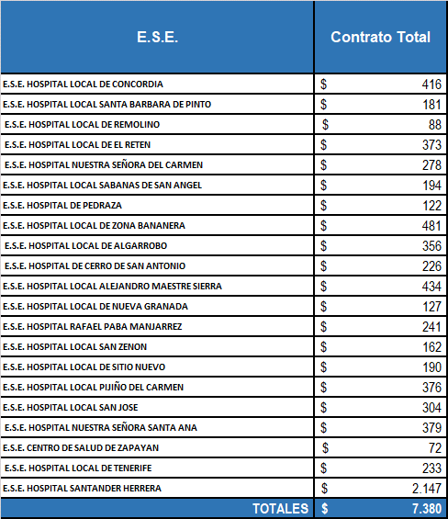
Fuente: Información de la Entidad Territorial requerimiento 13C.

El objeto de la contratación fue para financiar los gastos de operación de las Empresas Sociales del Estado, destinados a garantizar la prestación de Servicios de Salud durante la vigencia 2021, con recursos del subcomponente de Subsidio a la Oferta del Sistema General de Participaciones en Salud dentro del marco de la Resolución 857 de 2020 del Ministerio de Salud y Protección Social, dando cumplimiento a la destinación del recurso.

Por otro lado, es importante resaltar que la fecha de contratación con los hospitales fue el 11 de noviembre de 2021

Imagen No 1
Asignación recursos subsidio a la oferta 2021
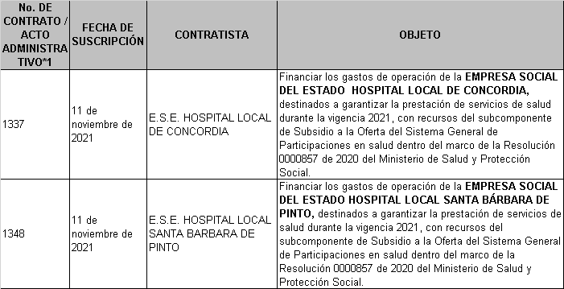
Fuente: Entidad Territorial.

En lo concerniente a los criterios de distribución, la Entidad aporta un documento en el que informa:

“Con base en el artículo 2.4.2.7, del Decreto 268 de 2020 emitido por el Ministerio de salud y Protección Social, que establece que “los recursos del subcomponente de Subsidio a la oferta del SGP en Salud deben destinarse a la financiación de los gastos la operación de la prestación de servicios de salud y, que por gastos de operación relacionados con la prestación del servicio de atención en salud, se entiende que aquellos que se realizan dentro del ejercicio contable”; es decir que se generaron dentro de la operación corriente.

Para cumplir con la norma, se obtuvo el déficit de cada ESE, descontando de los ingresos netos realmente recaudados por venta de servicios de salud, los gastos comprometidos en la misma vigencia (2020).

Dado el monto de los recursos asignados para el subsidio a la oferta a 2021, se estableció un porcentaje promedio equitativo del 38.37% sobre el déficit total, el cual es el resultado de la división del valor total de subsidio a la oferta ($6.395.071.352) entre el valor de la sumatoria del déficit (16.668.231.754) generado por todas la ESE a 31 de diciembre de 2020; la distribución de los recursos es equitativa y resultante de aplicar el mismo porcentaje (38.37%) obtenido del ejercicio anterior, para cubrir el déficit generado por cada ESE; el valor asignado de cada uno, varía de acuerdo al valor del déficit de la operación corriente en cada entidad”.

En cuanto a la relación de las sedes que son monopolio de servicios trazadores de las ESE o administradores de infraestructura pública, la Entidad informa de la inexistencia de estas.

Frente a los informes de supervisión a los convenios suscritos se evidencian veintiún (21) formatos de supervisión en las que la Secretaría de Salud del Departamento, da cumplimiento a las actividades de cada convenio de los veintiún (21) hospitales.

Ahora bien, al revisar los convenios, no queda claro cuáles son las metas asignadas a las ESE que den cumplimiento a los estipulado en el en el artículo 2.4.2.7, del Decreto 268 de 2020 así:

“[…] entre otros, indicadores y metas de calidad en la prestación de servicios de salud a la población y de gestión financiera y de producción, los cuales deben ser cumplidos durante la vigencia del convenio o contrato. El término de este convenio no debe ser inferior a la vigencia fiscal para la cual se asignan los recursos. El convenio o contrato deberá contar con una supervisión, que efectuará el seguimiento al cumplimiento de los indicadores y metas, así como las obligaciones que hacen parte del mismo. Cuando se evidencie el incumplimiento de los indicadores y metas establecidas en el convenio o contrato, la entidad territorial deberá adoptar las medidas necesarias con el fin de garantizar la prestación de los servicios y salvaguardar los recursos públicos y deberá establecer, si así llegare a determinarlo, las condiciones que se deben cumplir para continuar efectuando los giros, en el marco de la ejecución del convenio o contrato“.

Por lo anterior, los convenios no permiten evidenciar cuales son las metas propuestas en cada uno de los ítems descritos en el citado Decreto, de igual forma el reporte de informe de supervisión no permite identificar las metas y su cumplimiento.

Imagen No 2

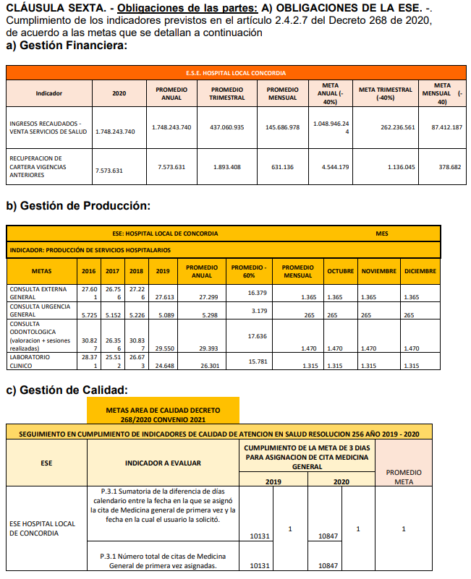
Fuente: informe de supervisión – Secretaría de Salud Departamental. SECOP II

Por otra parte, al revisar en el SECOP II el Convenio 1337 con la ESE Hospital Local de Concordia, no fue posible identificar el cargue de los respectivos informes del contratista que permitan evidenciar el cumplimiento de las metas.

Respecto de la vigencia 2022 se observa la reiteración de la conducta asociada a la falta de oportunidad en la contratación, pues se llevó a cabo durante el último trimestre del año, como se evidencia en la siguiente tabla en la cual se extrae una muestra de la información aportada por la Entidad Territorial:

Imagen No 3
Asignación recursos subsidio a la oferta 2022
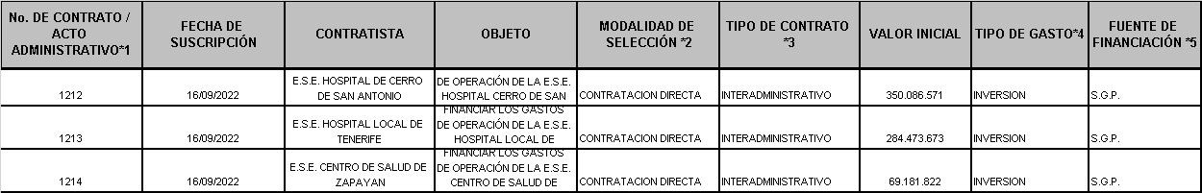
Fuente: Entidad Territorial.

3.2 Evaluación de la reorganización de la Red Pública de Prestadores viabilizada por el MSPS.

En la vigencia 2018 la Secretaría Seccional de Salud del Magdalena formuló y presentó ante la Dirección de Prestación de Servicios y Atención Primaria - DPSAP del Ministerio de Salud y Protección Social el documento de Actualización y Ajuste del Programa Territorial de Rediseño, Reorganización y Modernización de Redes de Empresas Sociales del Estado del Departamento del Magdalena, el cual contaba con dos (2) partes. Documento uno (1) Estudio de la situación actual y documento dos (2) propuesta del Programa Territorial de Reorganización, Rediseño y Modernización de Redes - PTRRM, frente a lo cual el MSPS expidió concepto técnico de viabilidad para la parte uno (1) correspondiente al estudio de la situación actual, en julio 10 de 2018, con fecha límite de tres meses para la presentación de la parte dos (2) :propuesta del Programa Territorial de Reorganización, Rediseño de ESE en el Departamento, ésta segunda parte, logra su concepto técnico de viabilidad por parte del MSPS, el 6 de mayo de 2019.

El Programa Territorial de Reorganización, Rediseño y Modernización de Redes vigente en el Departamento del Magdalena, desde el mes de mayo de 2019; estableció, teniendo en cuenta la situación financiera de las ESE, los criterios habilitantes que le permitieron identificar instituciones que en sus estados financieros guardaran equilibrio entre el ingreso recaudado y el gasto; planta de personal administrativa y asistencial acorde con los servicios, su producción y el nivel de complejidad.

De la documentación entregada por el Departamento se puede evidenciar que se avanza en la reorganización e implementación de la propuesta de rediseño y modernización de la Red, a través de la diferenciación de las ESE por la situación financiera de las ESE, criterios habilitantes que le permitieron identificar instituciones que en sus estados financieros guardaran equilibrio entre el ingreso recaudado y el gasto; planta de personal administrativa y asistencial acorde con los servicios, su producción y el nivel de complejidad, con lo que se distribuyeron las ESE en cinco (5) grupos así:

- Grupo I: Sostenibles sin riesgo y en riesgo bajo según Resolución 2249 de 2018
- Grupo II. En ejecución de PSFF viabilizado por Ministerio de Hacienda y Crédito Público
- Grupo III. Ejecución de PGIR viabilizado por la Superintendencia Nacional de Salud
- Grupo IV. No sostenibles sin medida de intervención y categorizadas en riesgo medio o alto
- GRUPO V. 5. ESE Sin riesgo o riesgo bajo con características financieras especiales

Por último, el Departamento informa que: “[…] la ejecución de las medidas proyectadas en el PTRRMR vigente, se ha atrasado por la declaratoria de la Pandemia Covid – 19 en marzo de 2020, situación que ha afectado los procesos y su desarrollo en las fases establecidas; sin embargo, a la fecha, se está desarrollando la propuesta para alcázar en el cumplimiento de metas planteadas”.

En relación con el informe elaborado por la DAF, sobre la aprobación de los PSFF y los avances de las instituciones que tiene en ejecución PSFF se tiene:

“[…] Al Departamento de Magdalena, el Ministerio de Salud y Protección Social mediante el radicado 201923101094641 del 21 de agosto de 2019, le viabilizó el Programa Territorial de Reorganización, Rediseño y Modernización de las Redes de Empresas Sociales del Estado del Departamento. Según esta misma viabilidad, la red pública hospitalaria la conforman 33 Empresas Sociales del Estado - ESE, 26 de carácter departamental y 7 de carácter municipal. Es de aclarar que existe 1 ESE adicional que es de carácter Distrital. De estas, 2 ESE se encontraban al 31 de Diciembre de 2021 con un Programa viabilizado por parte del Ministerio de Hacienda y Crédito Público.

A 31 de Diciembre de 2021, 6 % (2 ESE) de la red pública hospitalaria, cuentan con un Programa viabilizado y son sujetas de evaluación por parte de este Ministerio […]”.

A junio de 2022, los Programas de las siguientes ESE se encontraban en proceso de viabilidad:

- Ese Hospital Luisa Santiaga Márquez.
- Ese Hospital Local de Chibolo.
- Ese Hospital Local Cerro de San Antonio.
- Ese Hospital San Pedro de El Piñón.
- Ese Hospital Local de Remolino.
- Ese Hospital Rafael Paba Manjarrez.
- Ese Hospital Local de San Zenón.
- Ese Centro de Salud de Zapayán.
- Ese Hospital Local de Tenerife.
- Ese Hospital Santander Herrera de Pivijay.

De este documento se extraen las principales recomendaciones al Departamento, siendo estas:

“[…] Evaluar el impacto de los Programas viabilizados en la operación y sostenibilidad del Programa Territorial de Reorganización, Rediseño y Modernización de Redes de la Empresa Social del Estado, definido por el Departamento y viabilizado por el Ministerio de Salud y Protección Social, en caso tal evaluar los posibles cambios que puedan llegar a darse, de conformidad con lo establecido en el artículo 7 de la Ley 1966 de 2019, en coordinación con los municipios donde funcionan las ESE.

Realizar el seguimiento al cumplimiento de lo establecido en el artículo “2.6.5.8 EJECUCIÓN DE LOS RECURSOS DEL PROGRAMA DE SANEAMIENTO FISCAL Y FINANCIERO” del Decreto 1068 del 2015 como también de la Resolución 2396 del 4 de diciembre de 2020 “Por la cual se reglamentan la celebración y ejecución de los Contratos de Encargo Fiduciario de Administración y Pagos de los Recursos de las Empresas Sociales del Estado categorizadas en riesgo medio o alto que deben adoptar un Programa de Saneamiento Fiscal y Financiero.

Se deben seguir los LINEAMIENTOS GENERALES PARA EL MONITOREO, SEGUIMIENTO Y EVALUACIÓN – MSE DE LOS PSFF VIABILIZADOS POR EL MHCP, incluidas las instrucciones para el diligenciamiento de las herramientas en Excel dispuestas por este Ministerio para cada etapa. Lo anterior, tiene como propósito el evitar que se sigan presentando conclusiones erradas, dada la falta de validez o veracidad de la información, limitando a su vez la posibilidad de identificar posibles mejoras que ajusten o fortalezcan el Programa viabilizado”.

Por lo anterior, se concluye que el Departamento cuenta con un documento de Red aprobado por el Ministerio de Salud y Protección Social en el que se puede evidenciar que se avanza en la reorganización e implementación de la propuesta de rediseño y modernización de la Red, a través de la diferenciación de las ESE por su situación financiera, criterios habilitantes que le permitieron identificar instituciones que en sus estados financieros guardaran equilibrio entre el ingreso recaudado y el gasto; planta de personal administrativa y asistencial acorde con los servicios, su producción y el nivel de complejidad. Por otro lado, en cuanto a los PSFF de las ESE, se tienen dos (2) con programa viabilizado y diez (10) ESE con PSFF en construcción.

- Salud Pública.

4.1 Planeación integral de los recursos.

Se evidenció que la Entidad Territorial cuenta con herramientas de planeación como, el Plan de Acción en Salud - PAS y el Componente Operativo y de Inversiones en Salud - COAI. En cuanto al Plan Territorial en Salud se verificó la publicación en la página Web de la Entidad y hace parte integral del Plan de Desarrollo de la Entidad Territorial.

De acuerdo con el PAS presentado por la Entidad Territorial para la vigencia 2020 y 2021 es posible identificar las dimensiones, componentes, el código del subprograma y el BPIN del proyecto de inversión, así mismo se incluye la línea acción, la cual distingue entre PIC y Gestión y el avance en las actividades realizadas por trimestre.

Por otro lado, al revisar la hoja denominada COAI 2020 enviada por la Entidad Territorial, no cumple con los requisitos mínimos de planeación, solo es posible identificar el valor asignado a cada una de las dimensiones en el Plan de Intervenciones Colectivas ($5.275 millones) y Gestión ($8.608 millones.)

Las situaciones expuestas en el análisis de la vigencia 2020 se reiteran en la vigencia 2021, de tal forma que se identifica la asignación de recursos para PIC por $5.309 millones (41 %) y de $7.737 millones (59 %) para Gestión.

De otro lado, respecto al avance de las intervenciones aprobadas en el Plan de Acción en Salud y la evaluación de las metas sanitarias del Plan Territorial de Salud, la Entidad reporta lo siguiente para las vigencias 2020 y 2021:

Tabla No 14
METAS E INDICADORES DE RESULTADO | Línea Base | Meta | INDICADOR | datos VSP |  |  | datos ASIS
 |  |  |  | 2020 | I sem 2020 | I sem 2021 | 2020 | I sem 2021
Evitar que la tasa de mortalidad en menores de 5 años esté por encima de 15,21. (Indicador de la Niñez) Se calcula sobre menores de 5 años teniendo en cuenta que se trata del indicador de Niñez que por SISPRO se utiliza como denominador NV | 15,21 | 15,21 | Mortalidad en menores de 5 años (Por 100.000 menores de 5 años - ASIS 2019 datos 2017) | 15,9 | 9,4 | 6,5 | 12,48 | 3,94
Evitar que la razón de mortalidad materna esté por encima de 93,75. Incluye información de Santa Marta porque la línea base así lo trae | 93,75 | 93,75 | Mortalidad materna (Por 100.000 nacidos vivos - ASIS 2019 datos 2017 | 144,9 | 61,6 | 134,7 | 167,57 | 0,796
Mantener en 0 la tasa de mortalidad por rabia humana. | 0 | 0 | Mortalidad por rabia humana | 0 | 0 | 0 | 0 | 0
Evitar que la tasa de mortalidad por EDA esté por encima de 4,33. (menor de 5 años) Incluye datos de Santa Marta por estar incluidos en la línea base. La población que se toma es según censo 2005 por la misma razón (línea base) | 4,33 | 4,33 | Mortalidad por EDA (Por 100.000 menores de 5 años (ASIS 2017) | 5,1 | 2,9 | 0 | 5,46 | 0,75
Mantener por debajo del 11 % la tasa de letalidad por dengue grave. | 15.4 | < 11 | Letalidad por dengue grave | 21 % | 14 % | 50 % | 21 % | 50 %
Mantener en 0 la tasa de mortalidad por malaria. | 0 | 0 | Mortalidad por Malaria | 0 | 0 | 0 | 0 | 0
Evitar que la tasa de mortalidad por tuberculosis esté por encima de 1,9. Se calcula sobre el total del departamento, tanto defunciones como población, por la línea base. La población que se utilizo es proyección censo 2005 para establecer comparación | 1,9 | 1,9 | Mortalidad por Tuberculosis (Por 100.000 habitantes - ASIS 2019 datos 2017 | 0,22 (2) | 0,08 | 0,33 (3) | 2,04 | 0,55
Evitar que la tasa de incidencia de la enfermedad de Hansen esté por encima de 1,39. (se tuvo en cuenta en la respuesta solo casos notificados por el Dpto Magdalena, no incluye DTCH. Por tanto, en la población también se excluye el distrito. Para 2020 se toma población sin DTCH según censo 2005 y para 2021 pob. total según censo 2018 sin DTCH | 1,39 | 1,39 | Incidencia de enfermedad de Hansen | 0,5 | 0,12 | 0,37 | 0,5 | 0,33
Evitar que la tasa de Incidencia del VIH en población de 15-49 esté por encima de 7,9 - EL 2020 de acuerdo con SIVIGILA cierre año 2020 y semana 26 de 2021 | 7,9 | 7,9 | Incidencia del VIH | 32,3 (142) | 9,03 | 10,2 (46) | - | -
Evitar que el porcentaje de nacidos vivos con bajo peso al nacer, supere el 8,33 %. Se incluyen datos del DTCH porque están contenidos en la Línea Base. | 8,33 % | 8,33 % | Nacidos vivos con bajo peso al nacer | - | - | - | 7,65 | 27,02
Evitar que la tasa de mortalidad por desnutrición en menores de 5 años esté por encima de 15,87. Se incluyen datos del DTCH porque están contenidos en la Línea Base. | 15,87 % | 15,87 % | Mortalidad por desnutrición en menores de 5 años | 4,3 | 3,6 | 4,3 | 20,73 | 3,75
Promover la vigilancia epidemiológica, sanitaria y por laboratorio en el 100 % de los Eventos de Interés en Salud Pública - EISP notificados. | 100 % | 100 % | EISP notificados que son objeto de vigilancia epidemiológica, sanitaria y por laboratorio | 100 | 100 | 100 | - | -
Evitar que la tasa ajustada de mortalidad por lesiones auto infligidas intencionalmente (suicidios), esté por encima de 4,06. | 4,06 | 4,06 | Mortalidad por lesiones auto infligidas intencionalmente (suicidios) | - | - | - | 3,77 | 0,83
Disminuir a 41 % la proporción de embarazo adolescente. (El indicador 2020 se calculó sobre embarazos en mujeres de 10 a 17 años) fuente RUAF ND con corte a 26 de junio de 2020 | 46 % | 41 % | Proporción de embarazo en adolescente | - | - | - | 12,4 | 12
Fuente: Entidad Territorial.

Respecto a lo expuesto; no obstante, el comportamiento evidenciado, la Entidad no presenta el análisis correspondiente que permita identificar las causas asociadas o riesgos atribuibles.

Así las cosas, es posible inferir que los instrumentos de planeación remitidos por la Entidad Territorial no permiten evidenciar lo dispuesto por el Ministerio de Salud y Protección Social en materia de Planeación Integral de Salud, razón por la cual no es posible identificar la correcta planeación de las acciones en Salud, la identificación de las fuentes asignadas, su correlación con la ejecución presentada y las causales de posibles incumplimientos.

4.2 Análisis de PIC.

Para la vigencia 2020 la Entidad suscribió contratos con cada una de las ESE del Departamento como se muestra en la siguiente tabla, los cuales tienen por objeto “contratar los servicios para el desarrollo de las acciones del Plan de Intervenciones Colectivas de la Secretaría de Salud Departamental, en la vigencia 2020”, financiados con recursos del SGP Salud Publica, iniciando su ejecución en el mes de agosto de 2020, lo cual va en contra vía del principio de oportunidad y del artículo 16 de la Resolución 518 de 2015 donde se establece que se debe garantizar la continuidad de las intervenciones, procedimientos, actividades e insumos del PIC, mediante la contratación oportuna del mismo. El valor total de los contratos fue de $5.168 millones, lo cual difiere con los valores consignados en la ejecución presupuestal de la Entidad Territorial que para las acciones de gestión del Riesgo y Promoción de la Salud identifica un total de compromisos por $6.395 millones, obligaciones por $3.197 millones; sin embargo, en el FUT no se reportan pagos.

Tabla No 15
Contratación PIC 2020
Cifras en Millones de $
No. DE CONTRATO / ACTO ADMINISTRATIVO*1 | FECHA DE SUSCRIPCIÓN | CONTRATISTA | VALOR
529 | 26/08/2020 | E.S.E HOSPITAL LOCAL ALGARROBO | $161
535 | 19/08/2020 | E.S.E HOSPITAL SAN CRISTOBAL DE CIENAGA | $456
530 | 28/08/2020 | E.S.E HOSPITAL LOCAL DE CONCORDIA | $159
528 | 31/08/2020 | E.S.E HOSPITAL ALEJANDRO MAESTRE SIERRA | $164
522 | 20/08/2020 | E.S.E HOSPITAL LOCAL CERRO DE SAN ANTONIO | $158
527 | 25/08/2020 | E.S.E HOSPITAL LA CANDELARIA | $839
525 | 19/08/2020 | E.S.E HOSPITAL DEPARTAMENTAL SAN RAFAEL | $516
524 | 21/08/2020 | E.S.E HOSPITAL NUESTRA SEÑORA DEL CARMEN | $182
526 | 21/08/2020 | E.S.E HOSPITAL DE PEDRAZA | $159
532 | 25/08/2020 | E.S.E HOSPITAL LOCAL PIJIÑO DEL CARMEN | $162
520 | 19/08/2020 | E.S.E HOSPITAL SANTANDER HERRERA DE PIVIJAY | $801
531 | 28/08/2020 | E.S.E HOSPITAL FRAY LUIS DE LEON | $658
533 | 26/08/2020 | E.S.E HOSPITAL LOCAL SABANAS DE SAN ANGEL | $162
521 | 25/08/2020 | E.S.E CENTRO DE SALUD DE ZAPAYAN | $159
523 | 31/08/2020 | E.S.E HOSPITAL LOCAL SITIO NUEVO | $160
534 | 25/08/2020 | E.S.E HOSPITAL LOCAL ZONA BANANERA | $176
847 | 30/11/2020 | GONAWINDUA ETTE ENNAKA INSTITUCION PUBLICA DE SALUD INDIGENA | $97
Total |  |  | $5.168
Fuente: Información de la entidad territorial

Frente a la ejecución de las acciones de PIC en la vigencia 2021 la Entidad suscribió contratos con cada una de las ESE del Departamento por $5.309 millones así:

Tabla No 16
Contratación PIC 2021
Cifras en Millones de $
No. DE CONTRATO / ACTO ADMINISTRATIVO | FECHA DE SUSCRIPCIÓN | CONTRATISTA | VALOR
891 | 30/08/2021 | ESE HOSPITAL LOCAL DE_CERRO SAN ANTONIO | $113
892 | 1/09/2021 | E S E HOSPITAL DE PEDRAZA | $113
894 | 1/09/2021 | EMPRESA SOCIAL DEL ESTADO HOSPITAL LOCAL DE CONCORDIA | $113
1083 | 1/09/2021 | CENTRO DE SALUD DE ZAPAYAN E S E | $113
1084 | 1/09/2021 | E S E HOSPITAL DEPARTAMENTAL SAN RAFAEL | $763
1135 | 7/09/2021 | ESE HOSPITAL LOCAL DE_SAN ZENON | $119
1130 | 9/09/2021 | E.S.E HOSPITAL LOCAL NUESTRA SEÑORA SANTA ANA | $127
1136 | 9/09/2021 | E S E HOSPITAL SANTANDER HERRERA DE PIVIJAY | $175
895 | 9/09/2021 | E S E HOSPITAL RAFAEL PABA MANJARREZ DE SAN SEBASTIAN MAGDALENA | $122
893 | 9/09/2021 | ESE HOSPITAL LOCAL DE_PIJINO DEL_CARMEN | $114
1157 | 10/09/2021 | EMPRESA SOCIAL DEL ESTADO HOSPITAL LOCAL DE SITIONUEVO | $120
1158 | 10/09/2021 | EMPRESA SOCIAL DEL ESTADO LUISA SANTIAGA MARQUE IGUARAN | $210
1154 | 13/09/2021 | ESE HOSPITAL LOCAL DE_TENERIFE | $114
1134 | 15/09/2021 | ESE HOSPITAL ALEJANDRO MAESTRE DE_EL DIFICIL | $451
1185 | 20/09/2021 | EMPRESA SOCIAL DEL ESTADO HOSPITAL LOCAL DE SABANA DE SAN ANGEL E S E | $116
896 | 21/09/2021 | EMPRESA SOCIAL DEL ESTADO HOSPITAL LOCAL ALGARROBO | $116
897 | 28/09/2021 | ESE HOSPITAL LOCAL DE_REMOLINO | $115
1195 | 28/09/2021 | ESE HOSPITAL SAN CRISTOBAL DE_CIENAGA | $544
1196 | 30/09/2021 | ESE HOSPITAL LA CANDELARIA DEL_BANCO | $567
1129 | 1/10/2021 | ESE HOSPITAL LOCAL DE_EL RETEN | $117
1210 | 6/10/2021 | E.S.E. HOSPITAL LOCAL SAN JOSE DE PUEBLO VIEJO | $124
1211 | 8/10/2021 | E S E HOSPITAL DEL MUNICIPIO DE SALAMINA | $117
1241 | 13/10/2021 | EMPRESA SOCIAL DE ESTADO HOSPITAL FRAY LUIS DE LEON DE PLATO | $352
1217 | 0/01/1900 | E.S.E. HOSPITAL SANTA BARBARA DE PINTO | $113
1213 | 25/10/2021 | GONAWINDUA ETTE ENNAKA IPS INDÍGENA | $182
1352 | 12/11/2021 | GONAWINDUA ETTE ENNAKA IPS INDÍGENA | $78
 |  | Total | $5.309
Fuente: DAF con información de la Entidad Territorial

Tabla No 17
Contratación PIC 2022
No. DE CONTRATO / ACTO ADMINISTRATIVO*1 | FECHA DE SUSCRIPCIÓN | CONTRATISTA | VALOR INICIAL | TIPO DE GASTO*4
1212 | 16/09/2022 | E.S.E. HOSPITAL DE CERRO DE SAN ANTONIO | 350.086.571 | INVERSION
1213 | 16/09/2022 | E.S.E. HOSPITAL LOCAL DE TENERIFE | 284.473.673 | INVERSION
1214 | 16/09/2022 | E.S.E. CENTRO DE SALUD DE ZAPAYAN | 69.181.822 | INVERSION
1215 | 20/09/2022 | E.S.E HOSPITAL NUESTRA SEÑORA DEL  CARMEN DE GUAMAL MAGDALENA | 199.205.577 | INVERSION
1216 | 20/09/2022 | E.S.E HOSPITAL LOCAL NUEVA GRANADA | 173.067.032 | INVERSION
1217 | 20/09/2022 | E.S.E. HOSPITAL DE PEDRAZA | 198.990.478 | INVERSION
1218 | 19/09/2022 | E.S.E HOSPITAL LOCAL PIJIÑO DEL CARMEN | 476.546.808 | INVERSION
Fuente: DAF con información de la Entidad Territorial

Por lo anterior, al verificar los parámetros de contratación establecidos en las Resoluciones 518 de 2015, y 3280 de 2018 para las intervenciones colectivas con la fecha en la que la Entidad inició la contratación del PIC (último trimestre del año), se identifica falta de oportunidad en la contratación como en el giro de los recursos, debiéndose realizar en el primer trimestre, esto conforme con lo dispuesto en el artículo 5 de la Resolución 857 de 2020.

4.3 Gestión en Salud Publica.

4.3.1 Análisis de los procesos de gestión de la Salud Publica financiados con el SGP:

En atención al requerimiento efectuado por esta Dirección asociado a “informe Ejecutivo en donde se permita evidenciar las acciones y productos esperados frente a cada proceso de gestión de la salud pública que son financiados con el SGP de acuerdo a lo previsto en el Documento técnico”, “Directrices para la caracterización y ejecución de los procesos para la Gestión de la Salud Pública en el contexto de la Política de Atención Integral en Salud", la Entidad Territorial aporta un documento que en resumen manifiesta:

“El Plan Decenal de Salud Pública adoptado en la Resolución 1841 de 2013 establece que su implementación se concreta en la ejecución de acciones enmarcadas en tres líneas operativas: a) Promoción de la Salud, b) Gestión del Riesgo y c) Gestión de la Salud Pública. Para delimitar o categorizar las acciones a ejecutar en el marco de estas líneas operativas, a continuación, se presentan las acciones por Dimensión, Producto anual, actividades y línea operativa de la Gestión en Salud Publica para la vigencia 2020”.

Es de anotar que para la vigencia 2020 la Entidad reportó un avance del 80 %.

Por lo anterior, no es posible hacer el análisis correspondiente a cada proceso ni es posible identificar la distribución y ejecución de los recursos asignados a través del SGP de las acciones realizadas en los procesos de gestión.

4.3.2 Contratación gestión de la Salud Pública 2020 y 2021.

- Vigencia 2020.

Para la ejecución de acciones relacionadas con la gestión de la Salud Pública la Entidad reporta un total de siete (7) contratos, comprometiendo un total de $446 millones provenientes del SGP - Salud Pública, frente a los cuales no se identifica el tipo de contrato realizado. En ese orden de acuerdo con la modalidad de selección se evidenció lo siguiente:

Tabla No 18
Cifras en pesos
# | Modalidad de selección | Contratista | Valor Final del Contrato
803 | la Entidad no informa | FUNDESOLIDARIO | $339.880.270,00
626 | MINIMA CUANTIA | Comercializadora Romo | $9.377.200,00
418 | MINIMA CUANTIA | TERMEC | $20.000.000,00
596 | MINIMA CUANTIA | TERMEC | $15.999.550,00
0815 | MINIMA CUANTIA | PC ENSAMBLE'S | $6.485.500,00
0835 | MINIMA CUANTIA | DESCONT S.A E.S.P | $9.600.000,00
0146 | MINIMA CUANTIA | ELITE LOGISTICA Y RENDIMIENTO S.A.S | $45.000.000,00
TOTAL |  |  | $446.342.520
Fuente: DAF con información de la Entidad Territorial

Teniendo en cuenta la distribución de recursos del SGP – Salud Pública – Gestión suministrada por la Entidad Territorial, que para el componente de Gestión fueron $8.608 millones, se identifica que en la vigencia 2020 se comprometieron $446 millones para la ejecución de sus acciones, esto es, apenas el 5 %, con lo que se infiere que la Entidad Territorial no diligenció la totalidad de los contratos suscritos en la vigencia 2020. Ahora, al revisar en la plataforma de contratación del estado SECOP II, correspondiente al Departamento del Magdalena para la vigencia 2020, no fue posible identificar ninguno de los contratos.

- Vigencia 2021.

Para la vigencia 2021 la Entidad reportó información de la contratación efectuada en la vigencia por valor de $7.773 millones correspondiente a 296 contratos así:

Tabla No 19
Cifras en pesos
Tipo de contratación | Cantidad | Valor final del contrato | Monto pagado
Directa | 292 | $7.747.655.938,00 | $3.632.105.000,00
Convenio Interadministrativo | 2 | $3.776.930.938,00 | $-
Prestación de Servicios | 290 | $3.970.725.000,00 | $3.632.105.000,00
Proceso de Mínima Cuantía | 4 | $129.720.000,00 | $34.410.500,00
Prestación de Servicios | 4 | $129.720.000,00 | $34.410.500,00
Total | 296 | $7.877.375.938,00 | $3.666.515.500,00
Fuente: DAF con información de la Entidad Territorial

Ahora, al revisar la ejecución presupuestal en el componente de Gestión de la Salud Pública se observan compromisos por $7.737 millones, obligaciones por $5.243 millones y pagos por $4.912 millones, situación que difiere del reporte entregado por la Entidad en el Anexo 13 así: 296 contratos por $7.877 millones, como se evidencia en la Tabla N.o 10 y pagos por $3.663 millones, por lo que se considera que la información reportada presenta inconsistencias y es inexacta.

Ahora de estos 296 contratos se encontraron cuatro (4) en los que no se reportó valor del contrato y ejecución de estos así:

Imagen No 4
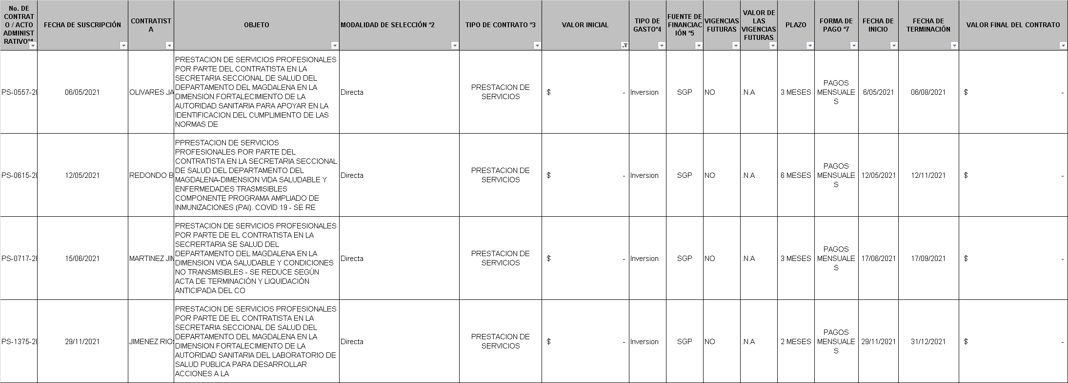
Fuente: Entidad Territorial

Al revisar uno de estos contratos, el PS-0557-2021 en la plata forma del SECOP II se evidenció que el objeto del Contrato fue “Prestación de Servicios Profesionales por parte del contratista en la Secretaría Seccional de Salud del Departamento del Magdalena en la dimensión fortalecimiento de la Autoridad Sanitaria para apoyar en la identificación del cumplimiento de las Normas de Adherencia a Guías y protocolos de las EISP, y Atención de acuerdo al perfil de Morbimortalidad y la Situación en Salud en cada uno de los entes municipales”. Según los datos reportados en la plataforma, el valor total Contratado fue por $13.500.000. Ahora, al revisar la información incluida en el SECOP no fue posible identificar los soportes de la ejecución.

Los cuatro (4) contratos en los que la Entidad no incluyó valores en el requerimiento No 13, una vez revisado en el SECOP II, se identificó que estos tienen cargado el contrato; sin embargo, no se evidenciaron los soportes de su ejecución.

Del resto de contratos que registraron valor se extrajo una muestra de dieciséis (16) con el fin de verificar el cumplimiento de los dispuesto en la Resolución 518 de 2015, así:

Imagen No 5
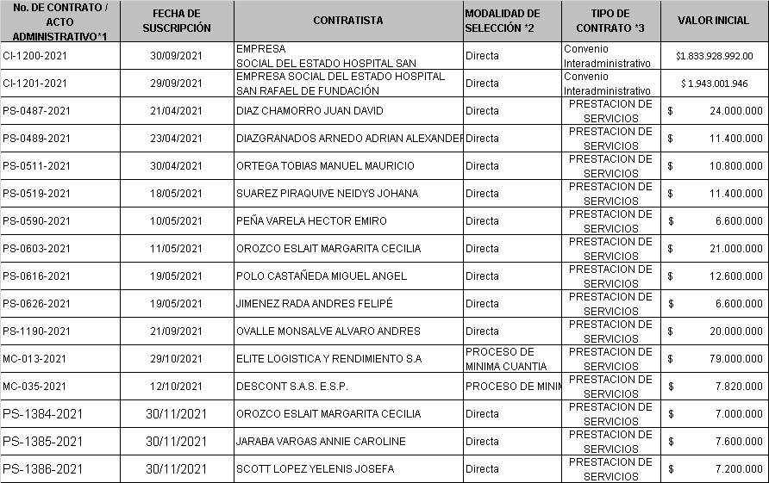
Fuente: Entidad Territorial.

Verificada la información reportada por la Entidad en cada uno de los contratos objeto de la muestra en la plataforma SECOP, se encontró que estos no registraron la totalidad de la información, incumpliendo el artículo 3 de la Ley 1150 de 2007 y el artículo 2.1.1.2.1.7 y 2.1.1.2.1.8 del Decreto 1081 de 2015, la información correspondiente a la gestión contractual con cargo a recursos públicos debe ser publicada en el Sistema Electrónico para la Contratación Pública – SECOP por parte de los sujetos obligados que contratan con recursos públicos; respecto de lo anterior, el artículo 2.2.2.1.8.3 del Decreto 1082 de 2015 estableció que: “La entidad contratante deberá garantizar la publicidad de los procedimientos, documentos y actos asociados a los procesos de contratación […]”.

Además de lo anterior, el artículo 9º de la Ley 1712 de 2014, establece la obligación de publicar todos los contratos que se realicen con cargo a recursos públicos; es así que, los sujetos obligados deben publicar la información relativa a la ejecución de sus contratos, obligación que fue desarrollada por el Decreto 1081 de 2015, el cual estableció que para la publicación de la ejecución de los contratos, los sujetos obligados deben publicar las aprobaciones, autorizaciones, requerimientos o informes del supervisor o del interventor que aprueben la ejecución del contrato, en el plazo previsto en el artículo 2.2.1.1.1.7.1 del Decreto 1082 de 2015.

Como se evidencia en la siguiente imagen de la plataforma SECOP del Contrato No PS1384.

Imagen No 6
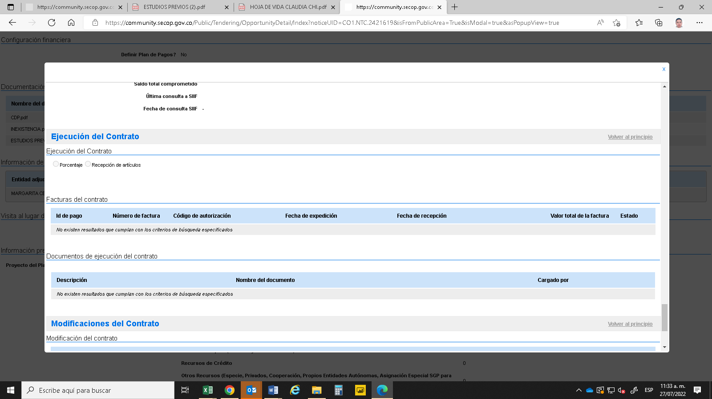
Fuente: SECOP II

Así la cosas, se relacionan los contratos y los documentos no encontrados en el SECOP II:

Tabla No 20
No. DE CONTRATO | COMPONENTE | DOCUMENTO NO PUBLICADO
CI-1200-2021 | SGP - SALUD PUBLICA | Informes de ejecución  Informes de supervisión
CI-1201-2021 | SGP - SALUD PUBLICA | Informes de ejecución  Informes de supervisión
PS-0487-2021 | SGP - SALUD PUBLICA | Informes de ejecución  Informes de supervisión
PS-0489-2021 | SGP - SALUD PUBLICA | Informes de ejecución  Informes de supervisión
PS-0511-2021 | SGP - SALUD PUBLICA | Informes de ejecución  Informes de supervisión
PS-0519-2021 | SGP - SALUD PUBLICA | Informes de ejecución  Informes de supervisión
PS-0590-2021 | SGP - SALUD PUBLICA | Informes de ejecución  Informes de supervisión
PS-0603-2021 | SGP - SALUD PUBLICA | Informes de ejecución  Informes de supervisión
PS-0616-2021 | SGP - SALUD PUBLICA | Informes de ejecución  Informes de supervisión
PS-0626-2021 | SGP - SALUD PUBLICA | Informes de ejecución  Informes de supervisión
PS-1190-2021 | SGP - SALUD PUBLICA | Informes de ejecución  Informes de supervisión
MC-013-2021 | SGP - SALUD PUBLICA | Informes de ejecución  Informes de supervisión
MC-035-2021 | SGP - SALUD PUBLICA | Informes de ejecución  Informes de supervisión
PS-1384-2021 | SGP - SALUD PUBLICA | Informes de ejecución  Informes de supervisión
PS-1385-2021 | SGP - SALUD PUBLICA | Informes de ejecución  Informes de supervisión
PS-1386-2021 | SGP - SALUD PUBLICA | Informes de ejecución  Informes de supervisión
Fuente: DAF con información de la Entidad Territorial.

Por otra parte, en cuanto a al término o plazo de los contratos se tiene:

Tabla No 21
Cifras en $
Fuente: DAF con información de la Entidad Territorial

En cuanto al plazo y oportunidad de los contratos se evidenciaron veintidós (22) por valor de $121,4 millones los cuales fueron adjudicados en el mes de diciembre con actividades frente a las cuales no fue posible verificar su cumplimiento debido a que no fueron incluidos los soportes en la plataforma SECOP II; de igual forma, se evidencian contratos por un periodo de tres (3) meses con contratistas que al siguiente mes son nuevamente contratados, lo anterior evidencia debilidades en la planeación del recurso humano duplicando las tareas administrativas del Departamento.

En relación con la vigencia 2022, se realizó una validación aleatoria de la base de datos de la contratación en lo correspondiente a Gestión de la Salud Pública identificando que se reitera la conducta asociada al no cargue de la información contractual en la plataforma SECOP II, como se evidencia en la siguiente tabla:

Tabla 22
No. DE CONTRATO | COMPONENTE | DOCUMENTO NO PUBLICADO
214-2022 | SGP-SALUD PÚBLICA | Contrato sin publicar
253-2022 | SGP-SALUD PÚBLICA | Contrato sin publicar
255-2022 | SGP-SALUD PÚBLICA | Contrato sin publicar
Fuente: DAF con información de la Entidad Territorial.

Por otra parte, se identifica que la contratación al inicio de la vigencia por 8 o 9 meses, personal que nuevamente es contratado al finalizar la vigencia. Al igual que en la vigencia 2021, se encontró contratación en el mes de diciembre así:

Tabla No 23

No. DE CONTRATO | COMPONENTE | FECHA DE CONTRATACIÓN | OBJETO CONTRACTUAL
1501 | SGP - SALUD PUBLICA | 9/12/2022 | PRESTACIÓN DE SERVICIOS PROFESIONALES ESPECIALIZADOS PARA EL APOYO TÉCNICO Y OPERATIVO A LAS ENTIDADES TERRITORIALES O QUIEN HAGA SUS VECES, EN LA IMPLEMENTACIÓN DEL PAPSIVI BAJO EL SISTEMA GENERAL DEL SEGURIDAD SOCIAL EN SALUD, CONFORME A LOS LINEAMIENTOS DADOS POR EL MINISTERIO DE SALUD Y PROTECCIÓN SOCIAL.
1502 | SGP - SALUD PUBLICA | 9/12/2022 | PRESTACIÓN DE SERVICIOS PROFESIONALES ESPECIALIZADOS PARA EL APOYO TÉCNICO Y OPERATIVO A LAS ENTIDADES TERRITORIALES O QUIEN HAGA SUS VECES, EN LA IMPLEMENTACIÓN DEL PAPSIVI BAJO EL SISTEMA GENERAL DEL SEGURIDAD SOCIAL EN SALUD, CONFORME A LOS LINEAMIENTOS DADOS POR EL MINISTERIO DE SALUD Y PROTECCIÓN SOCIAL.

4.4 Red de Laboratorios y Laboratorios en Salud Pública:

Con fundamento en lo previsto por el artículo 13 del Decreto 2323 de 2006, que establece “Los departamentos y el distrito capital crearán Comités Técnicos en sus respectivas jurisdicciones, integrados por representantes regionales de los distintos sectores involucrados en el desarrollo de la Red”; así, a partir de la información suministrada por la Entidad Territorial se evidenció el incumplimiento a lo allí dispuesto; toda vez que, manifiesta frente a las obligaciones de la Red Pública de Laboratorios que; “la Secretaría de Salud Departamental aún no tiene conformado el comité técnico departamental, debido a que el Laboratorio de Salud Pública se encuentra en un proceso de transición a la modernización”, situación que impacta el adecuado funcionamiento de la Red Nacional de Laboratorios en el ámbito departamental toda vez que limita las funciones que tendría dicho Comité frente a brindar asesoría y apoyo a las secretarías de salud departamentales o distritales en la adopción e implementación de los lineamientos dados por el nivel nacional para la Red Nacional de Laboratorios; proponer mecanismos que permitan mejorar el funcionamiento del Laboratorio de Salud Pública en consonancia con las normas técnicas y administrativas que establezca el Ministerio de Salud y Protección Social; recomendar la formulación de planes, programas y proyectos destinados a garantizar la gestión y operación de la Red de Laboratorios en su jurisdicción, de acuerdo con los lineamientos nacionales; orientar la toma de decisiones con base en información generada por la Red de Laboratorios de su jurisdicción y promover la realización de alianzas estratégicas intersectoriales.

De otro lado, frente al cumplimiento de lo establecido en el Decreto 2323 de 2006 y la Resolución 1619 de 2015, conforme al documento “Diagnóstico de los Laboratorios de Salud Pública de Colombia, Vigencia 2020” del Ministerio de Salud y Protección Social, el Laboratorio de Salud Pública del Departamento de Magdalena incumple los siguientes estándares de calidad en Salud Pública - ECS que el Instituto Nacional de Salud - INS y del Instituto Nacional de Vigilancia de Medicamentos y Alimentos - INVIMA han determinado, así como también los componentes misionales y las capacidades básicas que ha definido el Ministerio de Salud y Protección Social:

Tabla No. 24
Evaluación de estándares de calidad del Laboratorio de Salud Pública
Evaluación de Estándares de Calidad
Evaluación calidad en SP por el INS | PLAN DE MEJORAMIENTO
Evaluación de Calidad en SP por INVIMA | CUMPLE PARCIAL (Suspensión de metodologías)
Fuente: elaboración Propia a partir de Diagnóstico de los Laboratorios de Salud Pública de Colombia.

Tabla No. 25
Evaluación de componentes misional y de capacidades básicas.
Laboratorio de Salud Publica | MISIONAL |  | CAPACIDADES BASICAS
Laboratorio de Salud Publica | Vigilancia en Salud Pública [3] | Vigilancia Sanitaria [4] | Infraestructura física | Equipamiento [5] | Talento Humano [6] | Sistemas de Información | Gestión del Conocimiento [7] | Gestión de Calidad
Magdalena | Cumple Parcial | Cumple Parcial | Cumple Parcial | Suficiente | Cumple con el promedio | No cumple | No publico Articulo | No Cumple
Fuente: Elaboración Propia a partir de Diagnóstico de los Laboratorios de Salud Pública de Colombia

Ahora bien, de acuerdo al Informe de la situación del Laboratorio de Salud Pública del Departamento del Magdalena al cierre de la vigencia 2022, remitido por el Ministerio de Salud y Protección Social mediante radicado Nro. 1-2023-037865 se evidencia que el LSP del Departamento según el Instituto Nacional de Salud continúa en seguimiento “dado que no cuenta con la infraestructura adecuada para el desarrollo de sus actividades analíticas que prevengan o eviten contaminación cruzada, falta de mantenimiento general tanto preventivo como correctivo de infraestructura, no cuenta con área adecuada para el pesaje de muestras y no cuentan con equipos adecuados para el almacenamiento de muestras”, y el Instituto Nacional de Vigilancia de Medicamentos y Alimentos - Invima por su parte menciona que continúa en Plan de Mejoramiento.

Lo anterior, evidencia el incumplimiento a los requisitos indispensables para desarrollar las funciones esenciales en Salud Pública en el territorio, la afectación del correcto funcionamiento del Laboratorio de Salud Pública Departamental, de su adecuada incorporación a la Red Nacional de Laboratorios de Salud Pública incidiendo en el desarrollo de actividades de vigilancia en Salud Pública, prestación de servicios, gestión de la calidad e investigación, así como también de su efectivo desarrollo de acciones técnico administrativas realizadas frente a la atención de las personas y el medio ambiente.

Por su parte la Entidad en su informe menciona:

“[…] actualmente no tiene contratación de pruebas con otro laboratorio de red, sin embargo, para el caso de las pruebas SAR-COV2 se dispone de convenio de cooperación con la Universidad del Magdalena y la Universidad Cooperativa de Colombia en el marco del proyecto de fortalecimiento de capacidades instaladas de ciencia y tecnología para atender problemáticas asociadas con agentes biológicos de alto riesgo para la salud humana en el departamento del Magdalena.”

- Análisis Jurídico.

5.1 Procesos Jurídicos.

El Departamento de Magdalena, hizo entrega del informe de procesos judiciales que cursan actualmente en contra del Departamento relacionados específicamente con la Secretaría de Salud, en los formatos establecidos por esta Dirección, los cuales no son consistentes, por lo que la información relacionada no cumple con lo requerido. Por lo anterior, no fue posible realizar la respectiva valoración de la información aportada.

Imagen No 7
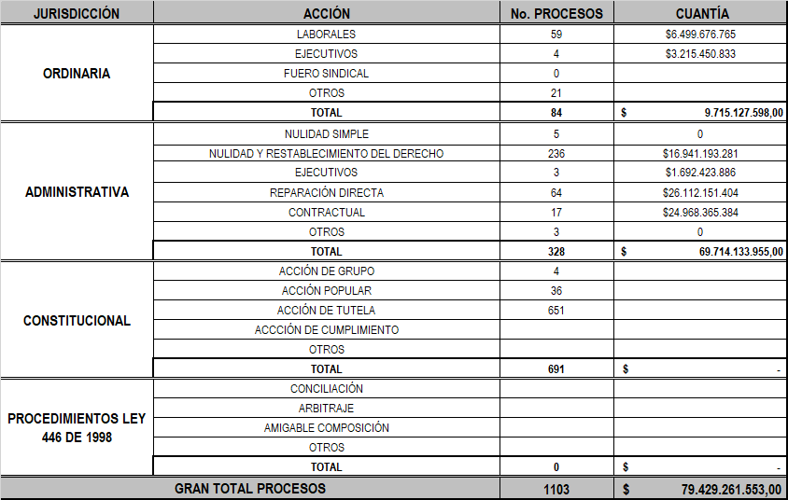

Imagen No 8
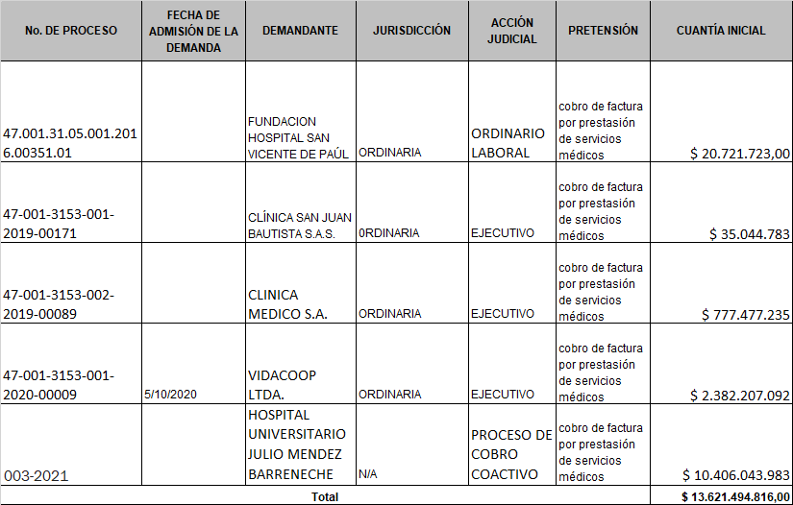

Por otra parte, se adjunta certificación de la Tesorería del Departamento en la que se informa que no existen embargos a las Cuentas Maestras del Sector Salud.

En cuanto a los procesos judiciales pese a que la Entidad presenta disparidad en la información, se estableció un total de 1.103 procesos por $79.429 millones, situación que genera alto riesgo en las finanzas de la Entidad

5.2 Metodología probabilidad de fallo.

En cuanto a la metodología utilizada para determinar la probabilidad de fallo de los procesos judiciales, la Entidad adjunta correo electrónico de la oficina asesora jurídica en la que se informa:

“Muy buenas tardes, he de manifestarle que la Oficina Asesora Jurídica de la Gobernación del Departamento del Magdalena no posee un documento a través del cual se informe la metodología utilizada para determinar la probabilidad de fallo de los procesos judiciales; de hecho, es este tema en particular uno de los compromisos adquirido dentro del plan de mejoramiento del cumplimiento del plan de acción de esta Oficina.”

Ahora, la falta de una metodología de estimación de la probabilidad de fallo advierte un riesgo en cuanto a la programación de recursos para la atención de las eventuales condenas judiciales, afectando el flujo de recursos que debe programar la Entidad en el fondo de contingencias, factor que redunda en las finanzas del Departamento.

IV. PROBLEMÁTICA.

Con fundamento en lo expuesto se evidenció que el Departamento de Magdalena presenta deficiencias en el componente financiero, contable y de tesorería del Fondo Local de Salud - FLS asociadas a: i) la baja ejecución de recursos particularmente en el componente de Salud Pública y ii) deficiencias en la calidad del reporte de información.

Se observó una baja ejecución del presupuesto del Fondo Local de Salud (50 %) en la vigencia 2021, situación que continuó en la vigencia 2022 (56%) particularmente en lo correspondiente a Salud Publica con 71% y 60% para 2021 y 2022 respectivamente, Así mismo, se identificaron pagos del 40% y 30% en las vigencias 2021 y 2022.

Por otro lado, se identifica que la Entidad Territorial da cumplimiento al esfuerzo propio establecido por el MSPS para la cofinanciación del Régimen Subsidiado

En cuanto a Subsidio a la Oferta, se observó falta de oportunidad en la contratación y debilidades en la publicación de la contratación en la plataforma SECOP.

Por su parte, el Departamento cuenta con un documento de Red aprobado por el Ministerio de Salud y Protección Social en el que se puede evidenciar que se avanza en la reorganización e implementación de la propuesta de rediseño y modernización de la Red, a través de la diferenciación de las ESE por la situación financiera de estas, criterios habilitantes que le permitieron identificar instituciones que en sus estados financieros guardaran equilibrio entre el ingreso recaudado y el gasto; planta de personal administrativa y asistencial acorde con los servicios, su producción y el nivel de complejidad. Por otro lado, en cuanto a los PSFF de las ESE, se tienen dos (2) de ellas con programa viabilizado y diez (10) con programas en construcción.

Ahora bien, en el marco de Salud Pública, respecto a la contratación de Gestión de la Salud Pública se evidenciaron situaciones como: i) contratación, por periodos muy cortos (1 a 3 meses) que son nuevamente contratados en la misma vigencia, situación que muestra problemas en la planeación, y ii) de igual forma se presentaron debilidades en la publicación de la contratación en la plataforma SECOP.

En cuanto a la Red de Laboratorios de Salud Pública del Departamento se destaca que la Entidad Territorial no cuenta con el comité técnico que establece la Resolución 2323 de 2006 impactando la toma de decisiones en materia de Salud Pública en el territorio, además de incumplir los estándares de calidad en Salud Pública - ECSP que el Instituto Nacional de Salud - INS y del Instituto Nacional de Vigilancia de Medicamentos y Alimentos - Invima han determinado, así como también los componentes misionales y las capacidades básicas que ha definido el Ministerio de Salud y Protección Social.

En cuanto a los procesos judiciales pese a que la Entidad presenta disparidad en la información, se estableció un total de 1.103 procesos por $79.429 millones, situación que genera alto riesgo en las finanzas de la Entidad. Adicional a esto, se presentó certificación en la que se menciona que no se tienen embargos a las Cuentas Maestras del Sector Salud y que no se tiene metodología para la determinación de la probabilidad de fallo de los procesos judiciales.

V. CONCLUSIONES Y RECOMENDACION DE MEDIDA.

A partir del análisis de la información remitida por el Departamento de Magdalena, se evidenció la existencia de los siguientes eventos de riesgo, definidos en el artículo 9 del Decreto 028 de 2009, en relación con el uso de los recursos del Sistema en General de Participaciones el Sector Salud: 9.1. “No envío de información conforme a los plazos, condiciones y formatos indicados por el Gobierno Nacional, y/o haber remitido o entregado información incompleta o errónea”; 9.2. “No haber entregado a los encargados de efectuar las auditorías, la información y/o soportes requeridos para su desarrollo, en los términos y oportunidad solicitados”; 9.10. “No publicar los actos administrativos, contratos, convenios e informes, cuando la ley lo exija” y 9.18. “Aquella situación que, del análisis de la información obtenida en cualquier tiempo, resulte de inminente riesgo para la prestación adecuada del servicio, el cumplimiento de las metas de continuidad, cobertura y calidad en los servicios, o constituya desviación, uso indebido, ineficiente o inadecuado de los recursos del Sistema General de Participaciones”.

Con base en los riesgos identificados y en el marco de las funciones asignadas en los Decretos 028 de 2008 y 1068 de 2015, relacionadas con la coordinación de la ejecución de las actividades de monitoreo, seguimiento y control al uso de recursos del SGP, se recomienda la adopción de la Medida Preventiva de Plan de Desempeño en el Sector Salud, encaminada a lograr la correcta administración del Fondo Local de Salud de acuerdo con las directrices normativas vigentes, desde el ámbito presupuestal, contable y de tesorería, alcanzar niveles más eficientes en la ejecución de los recursos del Sector, fortalecer las capacidades institucionales para mejorar la calidad del reporte en el CUIPO, mitigar el riesgo de afectación sobre los recursos del Sector derivado de actuaciones judiciales, mejorar los procesos de planeación financiera y ejecutar las actuaciones necesarias para corregir conductas en las etapas precontractuales, contractuales y poscontractuales que contribuyan en la mitigación de situaciones asociadas, conforme lo prevé la normatividad vigente. En cuanto a la Red de Laboratorios de Salud Pública la Entidad Territorial debe establecer el comité técnico conforme a la Resolución 2323 de 2006, además de cumplir con los estándares de calidad en Salud Pública - ECSP que el Instituto Nacional de Salud - INS y del Instituto Nacional de Vigilancia de Medicamentos y Alimentos - Invima han determinado, así como también los componentes misionales y las capacidades básicas que ha definido el Ministerio de Salud y Protección Social.

VI. EVENTOS DE RIESGO IDENTIFICADOS EN EL MARCO DEL DECRETO 028 DE 2008.

EVENTO DE RIESGO 9.1. “No envío de información conforme a los plazos, condiciones y formatos indicados por el Gobierno Nacional, y/o haber remitido o entregado información incompleta o errónea”.

El Formulario Único Territorial del Sistema Consolidador de Hacienda e Información pública – CHIP, se compone de una serie de categorías, de las cuales la información que se incluye por las entidades territoriales se concreta en: Ingresos; Gastos de Funcionamiento; Gastos de Inversión y Cierre Fiscal. Este es el documento que le permite a la Dirección General de Apoyo Fiscal evaluar la ejecución sectorial de los recursos del Sistema General de Participaciones. Al respecto, el artículo 2.6.4.2 del Decreto 1068 de 2015, modificado por el artículo 1 del Decreto 1536 de 2016, indicó que “El FUT será de obligatorio diligenciamiento y presentación por el sector central de los Departamentos, Distritos y Municipios […]”.

Así mismo, de acuerdo con el inciso 2 del parágrafo del artículo 2.6.4.1 del Decreto 1068 de 2015, modificado por el artículo 1 del Decreto 1536 de 2016, se establece que la información de ejecución presupuestal de ingresos y gastos reportada a través del FUT, debe ser consistente y coherente con la información contable reconocida y revelada en los términos definidos en el Régimen de Contabilidad Pública.

1. Reporte de información en el Formulario Único Territorial - FUT en la Categoría “Tesorería Fondo Salud” inconsistente frente al Cierre de Tesorería y Presupuestal del Fondo Local de Salud – Entidad Territorial Vigencia 2022.

La Entidad para el Sector Salud durante la vigencia 2022 recaudó ingresos por $145.767 millones, comprometió $71.136 millones, generó obligaciones por $60.107 millones y efectuó pagos por $56.579 millones, generando así un superávit presupuestal de $74.631 millones, debiendo entonces constituir reservas presupuestales por $11.028 millones y cuentas por pagar por $3.528 millones, identificando que estas últimas no son coherentes con el valor reportado por la Entidad Territorial el cual fue de $11.150 millones, mostrando una diferencia de $122 millones.

En cuanto al cierre de tesorería se identificaron diferencias entre el saldo mínimo en caja y el reporte registrado por la entidad en el FUT así:

Según el reporte del formato FUT_ Tesorería_ Fondo _ Salud al cierre de la vigencia 2022, la Entidad Territorial contaba con saldos en las Cuentas Maestras de Salud y otras cuentas de $79.184 millones, como se evidencia en la siguiente tabla:

Componente | Saldo en millones de ($)
Régimen subsidiado | 7.025
Prestación de Servicios | 25.776
Salud Pública | 18.049
Otros gastos en salud – Inv | 3.849
Otros gastos en salud – Fun | 18.438
Otras cuentas | 6.045
Total 79.184
Fuente: FUT

Lo anterior, no es consistente con el cierre de tesorería del Fondo Local de Salud suministrado por la Entidad Territorial (requerimiento #8), en el cual se identificó un saldo de $79.473 millones.

Ahora bien, según la información reportada al cierre de la vigencia 2022 en la ejecución presupuestal, la Entidad Territorial debía contar con un saldo mínimo en caja y bancos por $ 89.188 millones, sin embargo, el saldo en Cuentas Maestras y cuentas recaudadoras reportado por la Entidad Territorial en el cierre de tesorería a 31 de diciembre de 2022 ascendió a $79.473 millones.

Adicionalmente en el FUT, en la Categoría Tesorería Fondo Salud se evidenció un saldo de $79.184 millones que difiere en $289. millones respecto al cierre de tesorería entregado por la entidad territorial.
Evidencias:

- FORMULARIO ÚNICO TERRITORIAL – FUT CATEGORÍAS EJECUCIÓN FONDO SALUD 2021 Y 2022; FORMULARIO ÚNICO TERRITORIAL – FUT CATEGORÍAS TESORERIA Y CIERRE FISCAL 2022. Enlace: https://bit.ly/3zbR4yd
- MATRIZ DE INFORMACIÓN ENVIADA POR EL DEPARTAMENTO DE MAGDALENA; REQUIMIENTO 1, 2, 3 Y 5, CORRESPONDIENTE A EJECUCION PRESUPUESTAL, RESERVAS, CUENTAS POR PAGAR, TESORERIA. VIGENCIAS 2021 Y 2022. Enlace: https://bit.ly/3zbR4yd

EVENTO DE RIESGO 9.2. “No haber entregado a los encargados de efectuar las auditorías, la información y/o soportes requeridos para su desarrollo, en los términos y oportunidad solicitados”.

De acuerdo con el artículo 22 del Decreto 028 de 2008, es deber de las entidades territoriales suministrar la información que los diferentes responsables institucionales requieran en aplicación de la Estrategia de Monitoreo, Seguimiento y Control Integral al uso de los recursos del Sistema General de Participaciones establecida en el Decreto citado.

En virtud de lo anterior y en ejercicio de sus competencias, la Dirección General de Apoyo Fiscal solicitó al Departamento de Magdalena información sectorial mediante el oficio con radicado No. 2-2022-005953 del 11 de febrero de 2022; no obstante, frente al requerimiento 14A y 14B la Entidad no entregó la información conforme a la solicitud, por lo que no fue posible determinar ni valorar los procesos judiciales en su contra en el Sector Salud, de igual forma no es posible cuantificar el riesgo financiero que ello genera.

Por otra parte, la Entidad no cuenta una metodología de estimación de la probabilidad de fallo, lo cual advierte un riesgo en cuanto a la programación de recursos para la atención de las eventuales condenas judiciales, afectando el flujo de recursos que debe programar la Entidad en el fondo de contingencias, factor que redunda en las finanzas.

Evidencias:

MATRIZ DE VERIFICACIÓN DE INFORMACIÓN. DEPARTAMENTO DE MAGDALENA REQUIMIENTO 14A Y 14B. HISTORIAL DE SEGUIMIENTO Y CONTROL A LOS RECURSOS DEL SISTEMA GENERAL DE PARTICIPACIONES. EXPEDIENTE DIGITAL 28/2021/D028-PREDI. Enlace: https://bit.ly/3Bn1dL0

EVENTO DE RIESGO 9.10. “No publicar los actos administrativos, contratos, convenios e informes, cuando la ley lo exija”.

De conformidad con el artículo 3 de la Ley 1150 de 2007 y según el artículo 2.1.1.2.1.7 y 2.1.1.2.1.8 del Decreto 1081 de 2015, la información correspondiente a la gestión contractual con cargo a recursos públicos debe ser publicada en el Sistema Electrónico para la Contratación Pública – SECOP por parte de los sujetos obligados que contratan con recursos públicos; respecto de lo anterior, el artículo 2.2.2.1.8.3 del Decreto 1082 de 2015 estableció que: “La entidad contratante deberá garantizar la publicidad de los procedimientos, documentos y actos asociados a los procesos de contratación […]”.

Además de lo anterior, el artículo 9º de la Ley 1712 de 2014, establece la obligación de publicar todos los contratos que se realicen con cargo a recursos públicos; es así que, los sujetos obligados deben publicar la información relativa a la ejecución de sus contratos, obligación que fue desarrollada por el Decreto 1081 de 2015, el cual estableció que para la publicación de la ejecución de los contratos, los sujetos obligados deben publicar las aprobaciones, autorizaciones, requerimientos o informes del supervisor o del interventor que aprueben la ejecución de los contratos, en el plazo previsto en el artículo 2.2.1.1.1.7.1 del Decreto 1082 de 2015.

Efectuada la consulta en la plataforma SECOP II de los Contratos celebrados por el Departamento de Magdalena que se relacionan a continuación, se identificó que no se encuentra publicada la siguiente información:

No. DE CONTRATO | COMPONENTE | DOCUMENTO NO PUBLICADO
CI-1200-2021 | SGP - SALUD PUBLICA | Informes de ejecución  Informes de supervisión
CI-1201-2021 | SGP - SALUD PUBLICA | Informes de ejecución  Informes de supervisión
PS-0487-2021 | SGP - SALUD PUBLICA | Informes de ejecución  Informes de supervisión
PS-0489-2021 | SGP - SALUD PUBLICA | Informes de ejecución  Informes de supervisión
PS-0511-2021 | SGP - SALUD PUBLICA | Informes de ejecución  Informes de supervisión
PS-0519-2021 | SGP - SALUD PUBLICA | Informes de ejecución  Informes de supervisión
PS-0590-2021 | SGP - SALUD PUBLICA | Informes de ejecución  Informes de supervisión
PS-0603-2021 | SGP - SALUD PUBLICA | Informes de ejecución  Informes de supervisión
PS-0616-2021 | SGP - SALUD PUBLICA | Informes de ejecución  Informes de supervisión
PS-0626-2021 | SGP - SALUD PUBLICA | Informes de ejecución  Informes de supervisión
PS-1190-2021 | SGP - SALUD PUBLICA | Informes de ejecución  Informes de supervisión
MC-013-2021 | SGP - SALUD PUBLICA | Informes de ejecución  Informes de supervisión
MC-035-2021 | SGP - SALUD PUBLICA | Informes de ejecución  Informes de supervisión
PS-1384-2021 | SGP - SALUD PUBLICA | Informes de ejecución  Informes de supervisión
PS-1385-2021 | SGP - SALUD PUBLICA | Informes de ejecución  Informes de supervisión
PS-1386-2021 | SGP - SALUD PUBLICA | Informes de ejecución  Informes de supervisión
214 -2022 | SGP - SALUD PUBLICA | Contrato sin publicar
253 -2022 | SGP - SALUD PUBLICA
253 -2022 | SGP - SALUD PUBLICA
Fuente: Entidad Territorial
Evidencias:

CONSULTA SISTEMA ELECTRÓNICO DE CONTRATACIÓN PÚBLICA – SECOP. SALUD. DEPARTAMENTO DE MAGDALENA. HISTORIAL DE SEGUIMIENTO Y CONTROL A LOS RECURSOS DEL SISTEMA GENERAL DE PARTICIPACIONES – DIAGNÓSTICO Y APLICACIÓN DE LA MEDIDA. EXPEDIENTE DIGITAL NO. 28/2021/D028-PREDI: Enlace: https://bit.ly/3Bn1dL0

EVENTO DE RIESGO 9.17. “Suscripción, modificación o ejecución de contratos cuyo objeto o actividades contractuales no aseguren la prestación del servicio en las condiciones definidas por la normatividad vigente, no cumplan con los fines para los cuales están destinados los recursos, o no aseguren el cumplimiento de metas de continuidad, cobertura y calidad en los servicios.”

1. Falta de oportunidad contractual.

1.1 Contratación Subsidio a la Oferta.

De conformidad con lo establecido en el numeral 52.2 del artículo 52 de la Ley 715 de 2001 modificado por el artículo 235 de la Ley 1955 de 2019, el subcomponente de Subsidio a la Oferta del Sistema General de Participaciones se define como una asignación de recursos para concurrir en la financiación de la operación de la prestación de servicios y tecnologías efectuadas por instituciones públicas o infraestructura pública administrada por terceros, ubicadas en zonas alejadas o de difícil acceso que sean monopolio en servicios trazadores y no sostenibles por venta de servicios.

Al respecto, los Departamentos de acuerdo con el numeral 43.2.9 del artículo 43 de la Ley 715 de 2001 adicionado por el artículo 232 de la Ley 1955 de 2019, deben garantizar la contratación y seguimiento del subsidio a la oferta, de conformidad con los criterios establecidos por el Gobierno Nacional.

En virtud de lo anterior, el Gobierno Nacional a través del Decreto 268 de 2020 sustituyó parcialmente la parte 4 del libro 2 del Decreto 780 de 2016 en relación con la definición de los criterios, procedimientos y variables de distribución, asignación y uso de los recursos del Sistema General de Participaciones para Salud, estableciendo en el artículo 2.4.2.7 particularmente para los recursos del Subcomponente de Subsidio a la Oferta que éstos se asignarán a las Empresas Sociales del Estado o administradores de infraestructura pública para la prestación de Servicios de Salud, teniendo en cuenta el listado definido por el Ministerio de Salud y Protección Social y su ejecución deberá realizarse mediante la suscripción de convenios o contratos que garanticen la transferencia del subsidio a dichas entidades, cuyo término no debe ser inferior a la vigencia fiscal para la cual se asignan los recursos.

Adicionalmente, el Ministerio de Salud y Protección Social a través de la Resolución 857 de 2020 estableció los lineamientos para el uso y ejecución de los recursos del Subcomponente de Subsidio a la Oferta, estableciendo en su artículo tercero respecto del contenido de los convenios o contratos para el seguimiento a la ejecución de los recursos que el término no debe ser inferior a la vigencia fiscal para la cual se asignan los recurso, de conformidad con lo indicado en el Decreto aludido anteriormente. Y el artículo quinto determina respecto al giro de los recursos que “Una vez la Nación realice el giro de los recursos del SGP del Subsidio a la oferta a las entidades territoriales, éstas suscribirán los convenios o contratos correspondientes y realizarán la transferencia del recurso […]”.

Ahora bien, efectuada la revisión de los contratos suscritos por la Entidad Territorial para la ejecución de los recursos del Subcomponente de Subsidio a la Oferta se identificó que los mismos no fueron suscritos con la oportunidad que establece la norma anteriormente aludida, situación que generó un riesgo a la adecuada prestación de los Servicios de Salud a cargo de las ESE ante el giro tardío de los recursos y, por ende, la eficiente y debida ejecución de los recursos del Sistema General de Participaciones del Sector Salud. A continuación, se presenta evidencia que soporta lo referido:

Fuente: Entidad territorial

Fuente: Entidad territorial

Evidencias:

MATRIZ DE VERIFICACIÓN DE INFORMACIÓN. DEPARTAMENTO DE MAGDALENA REQUIMIENTO 13B Y 13C DE 2021 Y 19C DE 2022. HISTORIAL DE SEGUIMIENTO Y CONTROL A LOS RECURSOS DEL SISTEMA GENERAL DE PARTICIPACIONES. EXPEDIENTE DIGITAL 28/2021/D028-PREDI. Enlace: https://bit.ly/3PM5JXW

  - Contratación Salud Pública PIC.

De conformidad con lo establecido en el artículo 16 de la Resolución 518 de 2015, que determina: “Oportunidad en la contratación. En el marco del plan financiero territorial de salud, las entidades territoriales deberán garantizar la continuidad de las intervenciones, procedimientos, actividades e insumos del plan de salud pública de intervenciones colectivas, mediante la contratación oportuna del mismo”, las entidades territoriales deben efectuar la contratación del Plan de Intervenciones Colectivas de manera oportuna, con la finalidad de garantizar la prestación del servicio de manera continua durante toda la vigencia fiscal.

No obstante lo anterior, se identificó que el Departamento de Magdalena, suscribió los contratos con las ESE en los meses de septiembre y octubre de 2021 Y 2022 “[…] prestación de servicios por parte de gonawindua ette Ennaka ips indígena para la ejecución de las acciones e Intervenciones colectivas del plan de salud pública de Intervenciones colectivas [pic], en armonía con el plan Decenal de salud pública 2012 – 2021, adoptado por el plan Territorial de salud 2020 – 2024 del departamento del Magdalena y del plan de acción en salud 2021 del Departamento del Magdalena”, cuyo inicio se dio a partir del 25 de octubre y su terminación el 31 de diciembre de 2021; en este sentido, no se cumplió con la oportunidad en la contratación de las citadas acciones, poniendo en riesgo la prestación del servicio a cargo de la Entidad Territorial, así como la eficiente y debida ejecución de los recursos del Sistema General de Participaciones del Sector Salud.

Vigencia 2021
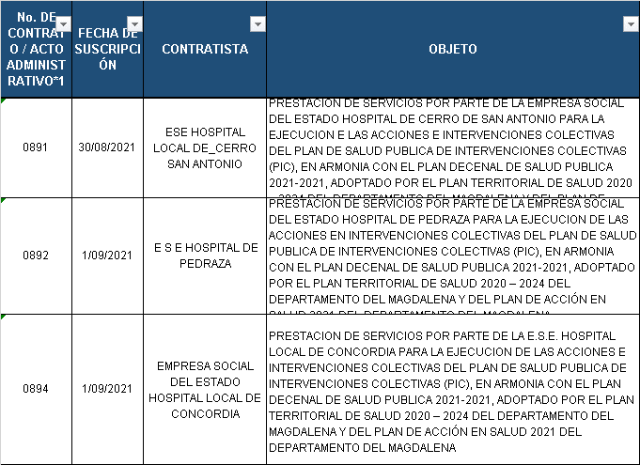
Fuente: Entidad Territorial

Vigencia 2022
No. DE CONTRATO / ACTO ADMINISTRATIVO*1 | FECHA DE SUSCRIPCIÓN | CONTRATISTA | VALOR INICIAL | TIPO DE GASTO*4
1212 | 16/09/2022 | E.S.E. HOSPITAL DE CERRO DE SAN ANTONIO | 350.086.571 | INVERSION
1213 | 16/09/2022 | E.S.E. HOSPITAL LOCAL DE TENERIFE | 284.473.673 | INVERSION
1214 | 16/09/2022 | E.S.E. CENTRO DE SALUD DE ZAPAYAN | 69.181.822 | INVERSION
1215 | 20/09/2022 | E.S.E HOSPITAL NUESTRA SEÑORA DEL  CARMEN DE GUAMAL MAGDALENA | 199.205.577 | INVERSION
1216 | 20/09/2022 | E.S.E HOSPITAL LOCAL NUEVA GRANADA | 173.067.032 | INVERSION
1217 | 20/09/2022 | E.S.E. HOSPITAL DE PEDRAZA | 198.990.478 | INVERSION
1218 | 19/09/2022 | E.S.E HOSPITAL LOCAL PIJIÑO DEL CARMEN | 476.546.808 | INVERSION
Fuente: DAF con información de la Entidad Territorial

La falta de oportunidad en la contratación se reitera en la vigencia 2022, en la que se observa la contratación del PIC en la segunda quincena del mes de septiembre.

Evidencias:

MATRIZ DE VERIFICACIÓN DE INFORMACIÓN. DEPARTAMENTO DE MAGDALENA REQUIMIENTO 13B, 3C de 2021, Y 19C DE 2022. HISTORIAL DE SEGUIMIENTO Y CONTROL A LOS RECURSOS DEL SISTEMA GENERAL DE PARTICIPACIONES. EXPEDIENTE DIGITAL 28/2021/D028-PREDI. Enlace: https://bit.ly/3PM5JXW

EVENTO DE RIESGO 9.18. “Aquella situación que, del análisis de la información obtenida en cualquier tiempo, resulte de inminente riesgo para la prestación adecuada del servicio, el cumplimiento de las metas de continuidad, cobertura y calidad en los servicios, o constituya desviación, uso indebido, ineficiente o inadecuado de los recursos del Sistema General de Participaciones”.

1. Baja ejecución en los recursos de la subcuenta Salud Pública.

Para las actividades de Salud Pública en la vigencia 2022 se presupuestaron recursos por $23.917millones, de los cuales se comprometieron $14.367 millones, se efectuaron obligaciones por $8.165 millones y se realizaron pagos por $6.868 millones, mostrando una ejecución de 60%. Se orientaron compromisos para el financiamiento de las nueve (9) dimensiones, siendo la correspondiente a Gestión de la Salud Pública la que mayor participación en el gasto mostró (52 %). Afectando de esta forma el cumplimiento de las metas planteadas en los diferentes programas de la Salud Pública enmarcadas en el Plan Decenal de Salud 2021-2030

Evidencias:

- EJECUCION_FLS_2021 y 2022. REPORTE CONSOLIDADOR DE HACIENDA E INFORMACIÓN PÚBLICA – CHIP DEL DEPARTAMENTO DE MAGDALENA – FORMULARIO ÚNICO TERRITORIAL – FUT CATEGORÍAS EJECUCIÓN FONDO SALUD 2020 Y 2021. Enlace: https://bit.ly/3Bn1dL0
- MATRIZ DE VERIFICACIÓN DE INFORMACIÓN. DEPARTAMENTO DE MAGDALENA 2021 y 2022 REQUIMIENTO 1, 2 y 3. HISTORIAL DE SEGUIMIENTO Y CONTROL A LOS RECURSOS DEL SISTEMA GENERAL DE PARTICIPACIONES. EXPEDIENTE DIGITAL 28/2021/D028-PREDI. Enlace: https://bit.ly/3Bn1dL0
- REPORTE CUIPO DEPARTAMENTO DEL MAGDALENA https://bit.ly/3hU22TV

2. Incumplimiento de los estándares de calidad, componentes misionales y capacidades básicas del Laboratorio de Salud Pública del Departamento de Magdalena.

De conformidad con lo establecido en el artículo 15 del Decreto 2323 de 2006 “por el cual se reglamenta parcialmente la Ley 9ª de 1979 en relación con la Red Nacional de Laboratorios y se dictan otras disposiciones” la dirección de los Laboratorios de Salud Pública departamentales y del Distrito Capital estará a cargo de las correspondientes direcciones territoriales de salud, las cuales deberán garantizar el cumplimiento de las competencias en materia de vigilancia en Salud Pública, vigilancia y control sanitario. Adicionalmente, el parágrafo del artículo 20 establece: “[…] Los Laboratorios Nacionales de Referencia y los laboratorios de salud pública departamentales y del distrito capital deberán orientar su gestión para el cumplimiento progresivo de los estándares de calidad requeridos para su acreditación”.

Por su parte, el artículo 14 de la Resolución 1619 de 2015 dispone: “Las Entidades Territoriales de Salud, para ejercer las acciones de inspección, vigilancia y control en el marco de su competencia, adoptarán los procesos y procedimientos definidos por el Instituto Nacional de Vigilancia de Medicamentos y Alimentos - INVIMA y el Instituto Nacional de Salud – INS”.

Evaluación de estándares de calidad del Laboratorio de Salud Pública
Evaluación de Estándares de Calidad
Evaluación calidad en SP por el INS | PLAN DE MEJORAMIENTO
Evaluación de Calidad en SP por INVIMA | CUMPLE PARCIAL (Suspensión de metodologías)
Fuente: elaboración Propia a partir de Diagnóstico de los Laboratorios de Salud Pública de Colombia.

Evaluación de componentes misional y de capacidades básicas.
Laboratorio de Salud Publica | MISIONAL |  | CAPACIDADES BASICAS
Laboratorio de Salud Publica | Vigilancia en Salud Pública [3] | Vigilancia Sanitaria [4] | Infraestructura física | Equipamiento [5] | Talento Humano [6] | Sistemas de Información | Gestión del Conocimiento [7] | Gestión de Calidad
Magdalena | Cumple Parcial | Cumple Parcial | Cumple Parcial | Suficiente | Cumple con el promedio | No cumple | No publico Articulo | No Cumple
Fuente: Elaboración Propia a partir de Diagnóstico de los Laboratorios de Salud Pública de Colombia

Ahora bien, de acuerdo al Informe de la situación del Laboratorio de Salud Pública del Departamento del Magdalena al cierre de la vigencia 2022, remitido por el Ministerio de Salud y Protección Social mediante radicado Nro. 1-2023-037865 se evidencia que el LSP del Departamento según el Instituto Nacional de Salud continúa en seguimiento “dado que no cuenta con la infraestructura adecuada para el desarrollo de sus actividades analíticas que prevengan o eviten contaminación cruzada, falta de mantenimiento general tanto preventivo como correctivo de infraestructura, no cuenta con área adecuada para el pesaje de muestras y no cuentan con equipos adecuados para el almacenamiento de muestras”, y el Instituto Nacional de Vigilancia de Medicamentos y Alimentos - Invima por su parte menciona que continúa en Plan de Mejoramiento.

Lo anterior, evidencia incumplimiento a los requisitos indispensables para desarrollar las funciones esenciales en Salud Pública en el territorio, la afectación del correcto funcionamiento del Laboratorio de Salud Pública Departamental, de su adecuada incorporación a la Red Nacional de Laboratorios de Salud Pública incidiendo en el desarrollo de actividades de vigilancia en Salud Pública, prestación de servicios, gestión de la calidad e investigación, así como también de su efectivo desarrollo de acciones técnico administrativas realizadas frente a la atención de las personas y el medio ambiente.

Evidencias:

- DIAGNOSTICO LABORATORIOS 2020 MSPS.pdf SALUD. DEPARTAMENTO DE MAGDALENA /HISTORIAL DE SEGUIMIENTO Y CONTROL A LOS RECURSOS DEL SISTEMA GENERAL DE PARTICIPACIONES EXPEDIENTE DIGITAL 26/2021/D028-PREDI. RADICADO NO 1-2021-084304 / 15 de octubre de 2021: enlace https://bit.ly/3hU22TV
- Matriz Informe estado de cumplimiento laboratorios de salud pública 2022 DEPARTAMENTO DEL MDGALENA/HISTORIAL DE SEGUIMIENTO Y CONTROL A LOS RECURSOS DEL SISTEMA GENERAL DE PARTICIPACIONES EXPEDIENTE DIGITAL 26/2021/D028-PREDI RADICADO No 1-2023-037865 / 5 de mayo de 2023: enlace http://portalgestiondoc.minhacienda.red/PortalEmpleado/#view-960061-53

Aprobó: Fernando Olivera
Revisión Técnica: Patricia Peña
Revisión Jurídica: Adelaida Berdugo
Elaboró: Óscar Giraldo

Información tomada del Informe de Viabilidad Fiscal del Departamento del Magdalena a diciembre de 2020 de la DAF/MHCP.

